Муниципальное образовательное учреждение
дополнительного образования
«Городской детско-юношеский центр «Спортивный»
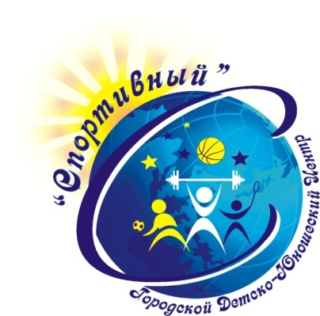

ОТЧЕТ
МОУДО «Городской детско-юношеский центр «Спортивный»

Конкурсанта Липецкого областного публичного конкурса по качеству в 2019 г.

В КАТЕГОРИИ
«Организация с числом работающих
до 250 человек»

г. Липецк, 2019 г.

СОДЕРЖАНИЕ

Наименование | Стр.
Предисловие | 3
Характеристика организации | 4-6
Структура управления, лицензия | 7
Критерий 1. Лидирующая роль руководства | 8
1а. Определение руководителями предназначения организации, стратегии ее развития, ценностей и этнических норм, демонстрация на личных примерах своей приверженности культуре качества | 8-15
1в. Участие руководителей в работе с потребителями, партнерами и представителями общества | 15-19
1д. Определение и поддержка руководителями перемен в организации для обеспечения ее гибкости | 19-20
Критерий 2. Политика и стратегия организации в области качества | 21
2а. Определение потребностей и ожиданий заинтересованных сторон и внешнего окружения для разработки политики и стратегии | 21-22
2в. Разработка, анализ и актуализация политики и стратегии | 22-25
2г. Развертывание и доведение политики и стратегии в рамках структуры ключевых процессов | 25-26
Критерий 3. Персонал | 27
3а. Планирование, управление и улучшение работы с персоналом | 27-30
3г. Общение персонала в организации | 30-32
Критерий 4. Партнерство и ресурсы | 33
4а. Взаимовыгодные отношения с партнерами, включая поставщиков | 33-36
4б. Финансовые ресурсы | 36-38
4в. Инфраструктура и материальные ресурсы | 38-46
Критерий 5. Процессы, продукция и услуги | 47
5а. Систематическое проектирование и менеджмент процессов | 47-49
5б. Проектирование и разработка продукции и услуг на основе ожиданий потребителей | 49-51
5в. Продвижение продукции и услуг на рынок | 51-52
5г. Производство, поставка и последующее обслуживание продукции и услуг | 52-54
Критерий 6. Удовлетворенность потребителей качеством продукции и услуг | 54
6а. Показатели восприятия потребителями организации, качества ее продукции и услуг | 54-56
6б. Показатели работы организации по повышению удовлетворенности потребителей | 56
Критерий 7. Удовлетворенность персонала | 57
7а. Показатели восприятия персоналом своей работы в организации | 57
7б. Показатели работы организации по повышению удовлетворенности персонала | 57-58
Критерии 8. Влияние организации на общество | 59
8а. Показатели восприятия обществом деятельности организации | 59-61
8б. Показатели работы организации по повышению удовлетворенности общества | 62-63
Критерий 9. Результаты работы организации | 64
9а. Финансовые показатели работы организации | 64-65
9б. Качество продукции и услуг и другие результаты работы организации | 65-76
Послесловие | 77

ПРЕДИСЛОВИЕ

Тот, кто лишь пытается начать, никогда не начнет.
Тот, кто слишком торопится, ничего не достигнет.
Тот, кто виден всем, не может сам видеть ясно.
Тот, кто считает себя правым, не может стать лучше.
Тот, кто заставляет себя, не достигнет успеха.
Тот, кто жалеет себя, не может совершенствоваться.

ЛАО ЦЗЫ, древнекитайский философ

Стремление к совершенству, путь к успеху, новые возможности, управление переменами - процесс захватывающий, интересный, трудный. Эта касается как самого человека лично, так и организаций, учреждений, бизнеса.
В январе 2015 года в результате слияния 8 детско-юношеских центров города было образовано новое образовательное учреждение - Городской детско-юношеский центр «Спортивный». В одночасье в одно целое соединились 11 адресов в разных районах города, более 100 сотрудников, а более 2000 юных липчан стали воспитанниками одного учреждения.
Конечной стратегической целью этого слияния стало совершенствование системы управления развитием учреждения, оптимизация механизмов управления, развитие центра как образовательного комплекса, реализующего качественное дополнительное образование в соответствии с современными требованиями, запросами микрорайонов и города.
Как повести за собой такой профессиональный большой коллектив и убедить поверить в необходимость инновационных изменений в развитии? Что взять из накопленного опыта работы адресов, вошедших в состав учреждения и интегрировать этот опыт в единую систему? Как эффективно использовать материальный ресурс помещений и объектов инфраструктуры? С чего начать изменения? И самое главное: как управлять людьми?
Мы прошли этот путь становления. Создана команда управления, административно-хозяйственная, методическая, кадровая, финансовая служба.
Отлажен механизм управления удалёнными адресами и ресурсами. На сегодняшний день учреждение работает в качественно новом состоянии с хорошими результатами. У нас всё получилось.
Мы усвоили главную формулу успеха, развития и достижения результатов:

НАЧНИ С СЕБЯ!
ДОРОГУ ОСИЛИТ ИДУЩИЙ!

ХАРАКТЕРИСТИКА ОРГАНИЗАЦИИ

Наименование образовательного учреждения | Муниципальное образовательное учреждение дополнительного образования «Городской детско-юношеский центр «Спортивный»  МОУДО «ГДЮЦ «Спортивный»
Тип  Вид | Учреждение дополнительного образования  Городской детско-юношеский центр «Спортивный»
Организационно-правовая форма | Муниципальное бюджетное учреждение
Год основания | Образован 12.01.2015 в форме слияния 8 детско-юношеских центров города Липецка
Учредитель | Департамент по физической культуре и спорту администрации города Липецка  г. Липецк, ул. Невского, д. 6  телефон/факс: (4742) 43 40 63  эл. почта: sport@cominfo.lipetsk.ru
Лицензия (номер, дата выдачи, кем выдана) | Лицензия на осуществление образовательной деятельности, серия 48Л01 № 0000976, выдана Управлением образования и науки Липецкой области 28 января 2015 года № 845
Свидетельство о государственной регистрации юридического лица | Серия 48 № 001708233 от 12 января 2015 года, выданное Межрайонной инспекцией Федеральной налоговой службы № 6 по Липецкой области
Юридический адрес | 398035, г. Липецк, ул. Филипченко, д. 8/1
Телефон | (4742) 33 01 19, 25 50 20
Факс | (4742) 31 95 84
E-mail | centr-sports@yandex.ru
Адрес и сайт в Интернете | centr-sport48.ru
Должность руководителя | Директор
ФИО руководителя | Батракова Татьяна Александровна
Виды деятельности | 1. Образовательная деятельность, осуществляемая на основании Лицензии по общеобразовательным (общеразвивающим) программам;  2. Организация досуга для населения, в том числе, в каникулярное время;  3. Физкультурно-оздоровительная деятельность;  4. Организация и проведение конкурсов, соревнований, праздников, фестивалей
Основные виды продукции (услуг) | Современное качественное, доступное дополнительное образование, соответствующее потребностям государства, социума, отдельной личности, требованиям государственных образовательных стандартов нового поколения  Организация активного содержательного досуга всех категорий населения г. Липецка, пропаганда здорового образа жизни
Основные потребители | Дети и подростки, в том числе дети с ОВЗ  Родители  Общество  Общеобразовательные школы  Дошкольные образовательные учреждения  Органы управления
Основные требования к качеству | Качество образования - это способность образовательного продукта или услуги соответствовать предъявляемым требованиям муниципального задания и социального заказа.  Социальный заказ - сбалансированная система требований родителей, общественных и государственных институтов к образовательному продукту в соответствии с выдвигаемыми ими нормами в рамках Федерального закона от 29.12.2012 № 273-ФЗ «Об образовании в РФ».  Заказ учащихся, их родителей и социума на качество образования  Заказ учащихся:  Образование, позволяющее продолжить обучение, реализовать личностные амбиции;  Дополнительное образование по желанию;  Интересный содержательный досуг;  Сохранение психического, физического и социального здоровья.  Заказ родителей:  Обучение и развитие согласно природосообразности ребенка;  Дополнительное образование, обеспечивающее возможность дальнейшего выбора направления деятельности;  Условия пребывания в образовательном учреждении, сохраняющие и развивающие здоровье, гарантирующие присвоение общественных ценностей, норм нравственности и определенного уровня воспитания;  Привитие здорового образа жизни;  Бесплатное и доступное обучение по дополнительным общеразвивающим программам.  Заказ социума:  Дополнительное образование, реализуемое в соответствии с Федеральным законом от 29.12.2012 № 273-ФЗ «Об образовании в РФ» и тенденциями развития региональной системы образования;  Дополнительное образование, обеспечивающее учащемуся конкурентоспособность и предпринимательские качества;  Вовлечение подростков в интересный содержательный досуг, отвлечение от влияния улицы и пагубных привычек;  Экологическое образование в зоне повышенной загрязненности атмосферы, флоры и фауны;  Социальная адаптация, обеспечивающая способность человека всю жизнь сохранять свою принадлежность к культуре социума и народов, населяющих его, культуре своей нации
Форма общественно-государственного управления | Общее собрание трудового коллектива  Профсоюзный комитет  Педагогический совет  Методический совет  Совет родителей  Совет обучающихся
Кадры | 102 чел.
Количество административных работников | 6 чел.
Количество вспомогательного персонала | 16 чел.
Общее количество педагогических работников:  из них совместителей | 80 чел.  4 чел.
Количество обучающихся в детских объединениях  Количество детских объединений | 2589 человек  172 детских объединения

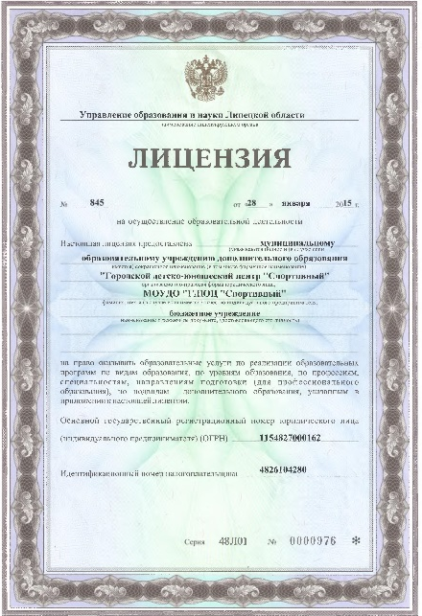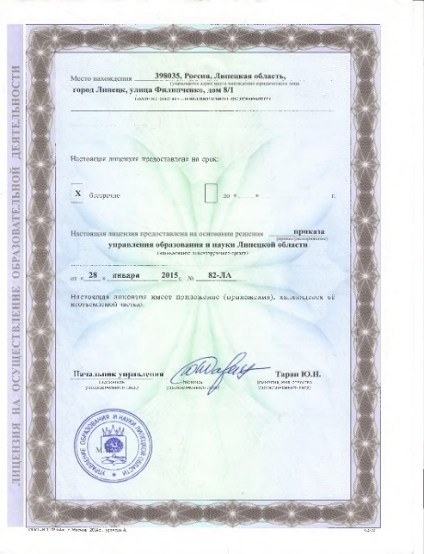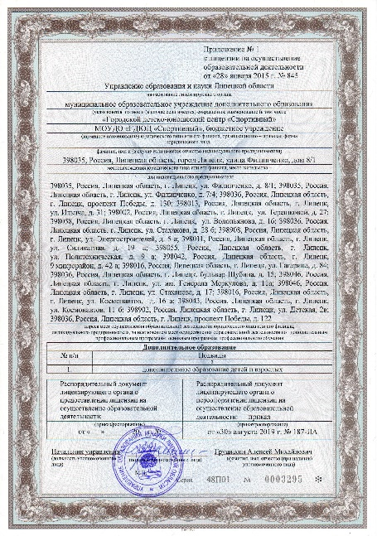

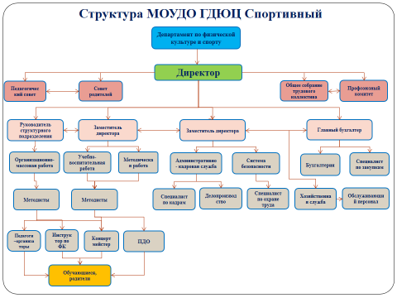

КРИТЕРИЙ 1:
ЛИДИРУЮЩАЯ РОЛЬ РУКОВОДСТВА

«Я должен следовать за людьми. Разве я не их лидер?»
Бенджамин Дизраэли

1а.* Определение руководителями предназначения организации, стратегии ее развития и ценностей, демонстрация на личных примерах своей приверженности культуре качества
В условиях глобализации, информатизации, изменения системы мировоззрения вопросы качества продукции и услуг, в том числе и качества дополнительного образования соотносятся с вопросами обеспечения национальных интересов и национальной безопасности Российской Федерации.
С момента создания учреждения в 2015 году перед руководством учреждения стояли задачи определения предназначения (миссии) организации, выработки ее стратегической цели (видения будущего) и культуры организации.
Было понимание того, что для осуществления результативного, экономичного и своевременного перехода учреждения в качественно новое состояние необходим инновационный стратегический документ, новая модельпроектирования деятельности, которая органично сочетала бы многолетние традиции учреждения и инновационные процессы, затронувшие все сферы жизни общества: образования, культуры, спорта.
Отправной точкой развития учреждения стала долгосрочная программа инновационного развития на 2015-2020 гг., в которую включены 9 проектов.
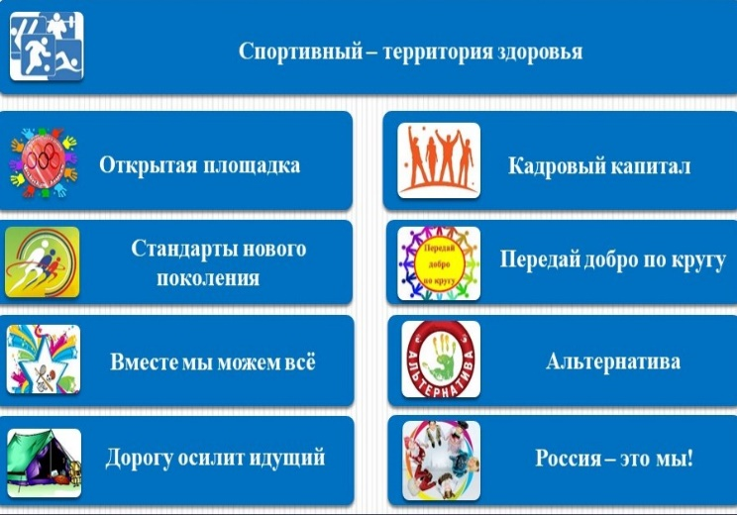
Программа выступает в качестве стратегического плана осуществления основных нововведений. Она ориентирована на будущее, на реализацию не только сегодняшних, но и перспективных образовательных потребностей.
Главная стратегическая цель и миссия (видение будущего) программы:
инновационное стабильное развитие учреждения, создание условий для общего развития детей, для обеспечения доступного и качественного дополнительного образования детей, молодёжи г. Липецка в соответствии с образовательным заказом общества, детей и родителей на качественные дополнительные образовательные услуги.

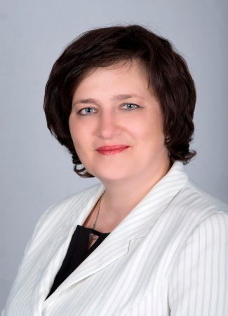
Руководит МОУДО «ГДЮЦ «Спортивный» Батракова Татьяна Александровна. Имеет высшее педагогическое образование, многолетний педагогический и методический опыт работы в структурах образования г. Липецка. Имеет более 8 лет опыта руководящей работы. За последние 3 года прошла профессиональное переобучение по программе «Менеджмент в образовании», «Техносферная безопасность», курсы повышения квалификации. Неоднократно выступает с публичными отчётами о деятельности учреждения на коллегиях департамента по физической культуре и спорту, администрации города Липецка, других городских и региональных площадках.
Имеет награды (за последние 4 года):
- Благодарность Министра спорта РФ, 2016;
- Свидетельство главы администрации Липецкой области о занесении в Книгу «Трудовая слава Липецкой области», 2019;
- Почетные грамоты и Благодарственные письма администрации города Липецка, 2016, 2017, 2018, 2019;
- Памятная медаль администрации города Липецка «Липчанка года» в номинации «За внедрение инновационных технологий», 2016;
- Благодарственное письмо управления экологии и природоохранных ресурсов Липецкой области, 2016;
- Благодарность управления труда и занятости Липецкой области, 2018;
- Благодарственное письмо Липецкой областной организации профсоюза работников образования и науки РФ, 2019
Генеральная цель деятельности учреждения: развитие и совершенствование эффективной образовательной системы, соответствующей современным потребностям личности и социума в качественном дополнительном образовании и на этой основе создание организационно-педагогических условий для всестороннего развития, укрепления здоровья, формирования культуры здорового и безопасного образа жизни, организация интересного содержательного досуга по месту жительства.
Задачи:
1. Расширить спектр дополнительных образовательных услуг через создание вариативных интегрированных программ нового поколения как условие повышения образовательных результатов учреждения и удовлетворение запросов детей разных категорий.
2. Повысить качество образовательных результатов в учреждении посредством эффективных форм работы; поиска новых подходов по совершенствованию образовательного процесса; использования информационных технологий.
3. Продолжить работу по привлечению максимально возможного числа детей и подростков к систематическим занятиям физической культурой и спортом, направленных на развитие личности, улучшение здоровья, повышение физической подготовленности, спортивных результатов с учетом индивидуальных способностей и требований программ по видам спорта, профилактику вредных привычек.
4. Усилить воспитательные, социально-педагогические, общественно-значимые аспекты деятельности учреждения: дальнейшее развитие волонтёрства, активное участие в грантах, программах и проектах Всероссийского, регионального и городского уровней, молодёжных инициативах, направленных на пропаганду здорового образа жизни, вовлечение в активный отдых и содержательный досуг всех категорий населения, в том числе детей с особыми возможностями здоровья.
5. Активно представлять достижения учащихся в городе, регионе, стране. Вести целенаправленную подготовку и педагогическую поддержку детей для участия в конкурсах, фестивалях, соревнованиях.
6. Повысить качественный уровень и воспитательную роль массовых физкультурно-оздоровительных, туристско-краеведческих мероприятий и праздников.
7. Организовать систематический активный досуг детей, подростков, взрослого населения на спортивных площадках по месту жительства, развивать дворовый спорт.
8. Обеспечить условия охраны труда и безопасности образовательного процесса, систематизировать работу по профилактике несчастных случаев, предупреждению детского дорожно-транспортного травматизма.
9. Выстроить новые формы в работе с родителями, постоянное их информирование о стратегии развития образовательного процесса учреждения, источниках его развития, творческих и спортивных возможностях их ребенка в образовательном пространстве, совместная работа на успех ребенка и создание креативной среды.
10. Продолжить формирование эффективной системы взаимодействия учреждения с образовательными учреждениями, учреждениями спорта и культуры, общественными организациями, бизнес-структурами, органами профилактики.
11. Совершенствовать формы управления учреждением, активно включать общественную составляющую управления.
12. Осуществить перезагрузку содержания методической деятельности (поиск современных подходов к повышению качества образовательного процесса и организации содержательного досуга по месту жительства, к организации обучения педагогических кадров; организация работы творческих групп; поиск путей взаимодействия методических служб основного и дополнительного образования).
13. Продолжить целенаправленную работу по развитию педагогического мастерства педагогов, создать условия, обеспечивающие готовность педагогов к инновационной деятельности.
14. Организовать работу по освоению, обобщению и внедрению в практику передового педагогического опыта.
15. Совершенствовать материально-техническую базу учреждения в соответствии с санитарно-эпидемиологическими нормами и правилами для учреждений дополнительного образования.
16. Обеспечить постоянный мониторинг качества образования через разработку, внедрение и обеспечение функционирования внутренней системы оценки качества дополнительного образования.

Приоритетные направления инновационного развития:
1. Совершенствование системы управления учреждением.
2. Достижение эффективных показателей и образовательных результатов в учреждении через повышение качества и расширение спектра дополнительных образовательных услуг, создание вариативных интегрированных программ нового поколения, поиск новых подходов и эффективных форм работы.
3. Усиление оздоровительных, воспитательных, социально-педагогических, общественно-значимых аспектов деятельности учреждения через дальнейшее развитие волонтёрства, активное участие в грантах, программах и проектах Всероссийского, регионального и городского уровней.
4. Продолжение и совершенствование работы по развитию педагогического мастерства педагогов, создание условий, обеспечивающих готовность педагогов к инновационной деятельности, к освоению, обобщению и внедрению в практику передового педагогического опыта.
5. Перезагрузка содержания методической деятельности для устойчивого инновационного развития учреждения по всем направлениям деятельности.

Единая тема учреждения:
Повышение качества управления, образования и досуга, методическое обеспечение и сопровождение процессов развития, профессиональная компетентность педагога – основы создания эффективной образовательной системы учреждения.
За период 2017-2019 гг. выстроена оптимальная структура управления учреждением.
В основу управления положена четырёхуровневая структура:
Первый уровень (уровень стратегического управления) – уровень директора и коллегиальных органов учреждения: педагогический совет, общее собрание работников, родительский совет, профсоюзный комитет.
Субъекты управления этого уровня обеспечивает единство управляющей системы в целом, определяют стратегическое направление развития учреждения.
Второй уровень (уровень тактического управления) – заместители директора. Каждый член администрации интегрирует определенное направление согласно своему административному статусу. Этот уровень выступает звеном опосредованного руководства директора образовательной системой. Его главная функция - согласование деятельности всех участников процесса в соответствии с заданными целями, программой и ожидаемыми результатами, то есть добиваться тактического воплощения стратегических задач и прогнозов.
Третий уровень (уровень оперативного управления)– методическая служба, методический совет, методические объединения и др. Взаимодействие субъектов управления этого уровня осуществляется через специализацию функций при их одновременной интеграции.
Четвертый уровень (уровень соуправления и самоуправления)– участники образовательных отношений: обучающиеся, родители (законные представители), педагогические работники. Развитие соуправления и самоуправления на этом уровне обеспечивает реализацию принципа демократического характера управления образовательной деятельностью.
Руководители и специалисты 1-го, 2-го и 3-го уровня размещаются по юридическому адресу: г. Липецк, ул. Филипченко, д. 8/1. Педагогические работники, родители и учащиеся представляют свои полномочия на 11 адресах города, а также в помещениях 11 лицензированных школ.
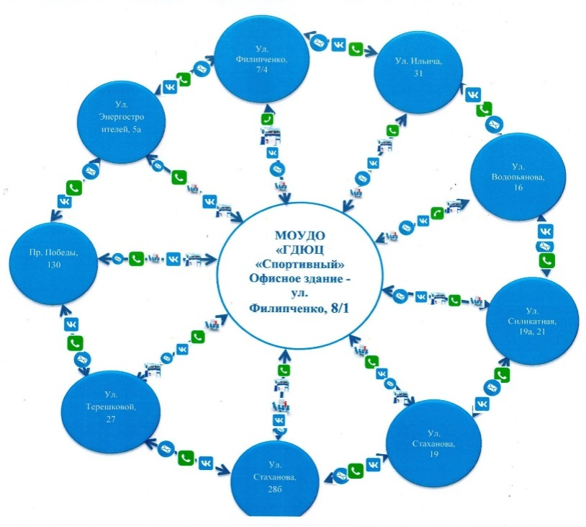
Учитывая специфику географического расположения учреждения в разных районах города руководство учреждениявыстроило оптимальную и эффективную организацию процесса управленияи взаимодействия с удаленными подразделениями, а также создание культурного пространства для комфортного пребывания сотрудников.
Курируют работу руководители: Шумеева Л.В., Аравина С.И., заместители директора, Сермягина И.Н., руководитель структурного подразделения, Салтанова Н.А., главный бухгалтер.

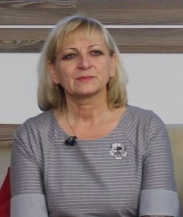
Шумеева Людмила Васильевна имеет высшее педагогическое образование, большой стаж педагогической и методической работы. Прошла профессиональное переобучение по программе «Менеджмент в образовании», «Специалист по кадрам и делопроизводству», «Техносферная безопасность». Курирует административно-кадровую деятельность, систему безопасности учреждения, программно-проектную деятельность.
Имеет награды (за последние 4 года):
- Благодарность главы администрации Липецкой области, 2019;
- Благодарственное письмо управления по физической культуре и спортуадминистрации Липецкой области, 2018;
- Благодарственное письмо главы администрации города Липецка, 2016;
- Почётные грамоты и Благодарственные письма департамента по физической культуре и спорту администрации города Липецка, 2015, 2016, 2018

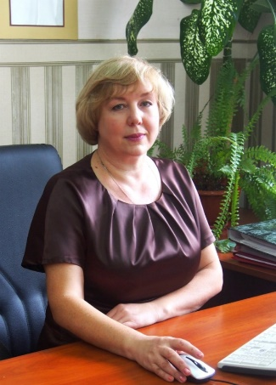
Аравина СветланаИвановна имеет высшее педагогическое образование, большой стаж педагогической и методической работы. Прошла профессиональное переобучение по программе «Менеджмент в образовании». Курирует учебно-методическую деятельность учреждения.
Имеет награды (за последние 4 года):
- Благодарность главы администрации Липецкой области, 2019;
- Почётная грамота главы администрации города Липецка, 2018;
- Почётные грамоты и Благодарственные письма департамента по физической культуре и спорту администрации города Липецка, 2017, 2018, 2019
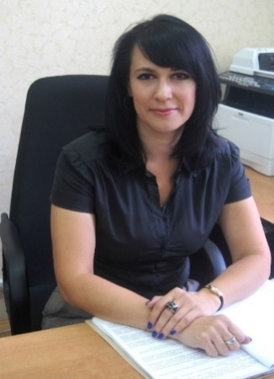

Салтанова Наталья Александровна имеет высшее экономическое образование, большой стаж работы в финансовых структурах города Липецка. Прошла профессиональное переобучение в Липецком государственном педагогическом университете. Курирует финансово-хозяйственную деятельность, систему оплаты труда.
Имеет награды (за последние 4 года):
- Благодарственное письмо администрации города Липецка, 2018;
- Почётные грамоты департамента по физической культуре и спорту администрации города Липецка, 2017, 2018

Сермягина Ирина Николаевна имеет высшее педагогическое образование. Молодой перспективный и инициативный руководитель. Курирует организационно-массовую работу.
Имеет награды (за последние 3 года):
- Занесена на Доску Почёта департамента по физической культуре и спорту администрации города Липецка, 2018;
- Почётные грамоты департамента по физической культуре и спорту администрации города Липецка, 2017, 2018, 2019

Руководители формируют и поддерживают ценности организации, на личном примере олицетворяют добросовестность, социальную ответственность и этичное поведение, как внутри, так и вне организации
На каждом адресе назначены и про мотивированы ответственные сотрудники (менеджеры) по управлению процессами управления. Ежедневно по разным каналам связи (социальные сети, телефон, интернет, видеосвязь) в текущем режиме идет активное общение сотрудников с администрацией, друг с другом.
Ответственные лица обученытребованиямохраны труда, пожарной безопасности, оказанию первой помощи, ведению документооборота. Это позволяет не только делегировать полномочия управления, но и значительно облегчает выполнение норм и требований законодательства.
Система нормирования труда позволяет каждому сотруднику соблюдать общую культуру деятельности. Вместе с тем, приветствуется изложение своего мнения и творческая инициатива.Например, на каждом адресе сложился свой фирменный стиль оформления, взаимоотношений.
В учреждении существуют сложившиеся традиции организации досуга: совместные праздники, туристские походы.В таких мероприятиях всегда активными участниками являются члены администрации: директор, заместители директора.
Так, например, хорошие вокальные данные и владение музыкальным инструментом директора Батраковой Т.А. позволили сплотить вокруг себя персонал, особенно при проведении коллективных мероприятий.
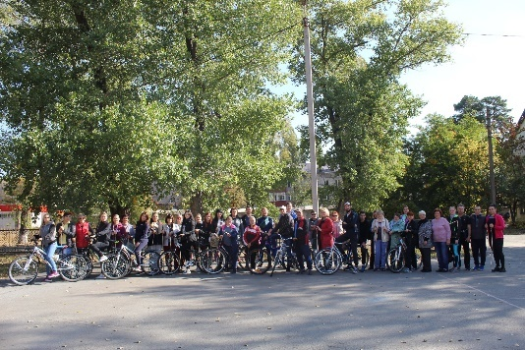
Стало традицией организация и проведение выездных семинаров на природе, где происходит абсолютное сплочение коллектива, создается атмосфера открытости, доверия и дружелюбия.
Руководители способствуют развитию организации посредством общих ценностей, ответственности, этических правил и культуры, основанной на доверии и открытости.
Ежедневно проводятся утренние музыкальные разминки для сотрудников, оперативки руководящего состава. Ведётся чёткий мобильный анализ по всем направлениям деятельности и постановка новых задач.
Решение многих производственных и творческих вопросов происходит только в процессе обсуждения в команде. В примеру, в 2019 году встал вопрос изменения системы планирования, поиска новых форм планирования и структуры плана. Вопрос обсуждался в составе групп и микро групп как на адресах, так и в офисном здании. Был найден ответ, который удовлетворил всех участников.
В учреждении функционирует внутренняя система оценки качества образования. Разработаны параметры качества. Руководители учреждения создают атмосферу сотрудничества в организации, анализируют и повышают результативность деятельности каждого.
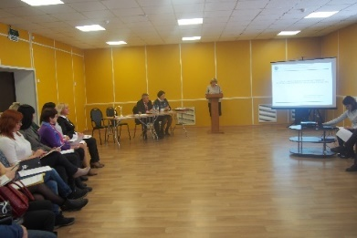
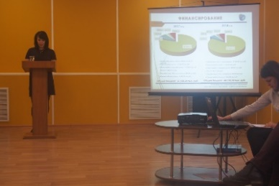
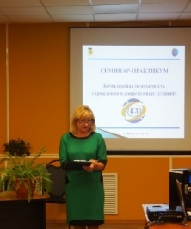
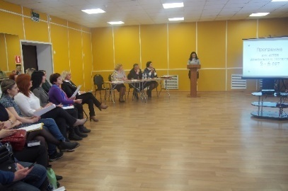

Поддерживают традиции, лично участвуют во всех направлениях деятельности, внедряют новые достижения и возможности в эти направления, следят за повышением квалификации сотрудников и повышают свою квалификацию. Систематически анализируют и стремятся повышать результативность своего руководства персоналом. Сопоставляют свою работу с работой других организаций и учреждений. Принимают участие в различных семинарах, конференциях, коллегиях.
Ежегодно ведётся анализ и совершенствование структуры организации в целях реализации политики (в том числе в области качества) и стратегии.
Таким образом, система менеджмента организации, построенная на делегировании полномочий, доверии, культуре, включение в систему управления и администрирования сотрудников позволила получить устойчивый и выгодный интерес как со стороны администрации, так и со стороны работников.

1в.Участие руководителей в работе с потребителями, партнерами и представителями общества
Последние несколько лет МОУДО «ГДЮЦ «Спортивный» выступает лидером по охвату дополнительными образовательными услугами детей и подростков города Липецка. Является базовой площадкой для организации и проведения массовых мероприятий городского уровня.
В организации ведется постоянный анализ отношений с внешними сторонами, заинтересованными в деятельности организации и на этой основе разрабатываются подходы, позволяющие понимать, предугадывать и отвечать на их различные потребности и ожидания.
Руководством учреждения постоянно анализируются направления деятельности, структура управления, формы работы с учетом социальных и общественно значимых факторов и процессов, происходящих в самих подходах к деятельности организации и востребованных обществом.
Анализ деятельности осуществляется на всех этапах управления организацией: ответственные сотрудники (менеджеры) на адресах готовят отчеты и предложения на местах - руководители подразделений, старший методист проводят оценку результативности, анализ несоответствий и предпринятых корректирующих и предупреждающих действий- далее анализ проводят заместители директора, главный бухгалтер - на основании этих отчетов и с учетом предложений о совершенствовании руководство проводит анализ результатов работы учреждения за год. По результатам анализа ставятся цели по улучшению деятельности, оценивается потребность в ресурсах, изучаются требования и пожелания потребителей услуг, стандартов, норм.
Этот анализ способствует обеспечению максимально возможной информационной открытостидля всех заинтересованных существующих и потенциальных потребителей (рекламная компания, активное участие в конкурсах и грантах), расширению границ социального партнёрства, воспитательного и образовательного пространства центра.
Установлены взаимоотношения партнерства и совместная инновационная деятельностьс большим количеством организаций и бизнес-структур города:Советами общественного самоуправления, Ассамблеей родительской общественности, общеобразовательными учреждениями, общественными организациями, органами законодательной и исполнительной власти, депутатами, учреждениями спорта,дошкольными образовательными учреждениями, общественными организациями, бизнес-структурами, органами правопорядка и профилактики правонарушений, учреждениями культуры и искусства.
Взаимовыгодное сотрудничество позволяет реализовывать многие совместные проекты.
Коллектив учреждения – активный участник ежегодной городской акции в рамках Всероссийских Дней защиты от экологической опасности.
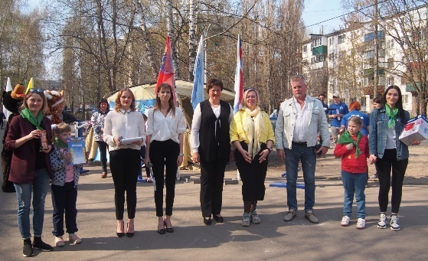
Спортивно-экологические проекты «Стиль жизни – здоровье!» (2015/2016 гг.), «Здоровый человек – здоровая планета!» (2016/2017 гг.), «Пусть будет мир прекрасен!» (2017/2018 гг.), «ЭкоСпорт-2019» стали победителями акции и профинансированы отделом охраны окружающей среды администрации города Липецка. Проекты были реализованы в рамках общегородских экологических мероприятий одновременно на 10 площадках города с участием более 10 000 тысяч жителей.В проектах были задействованы более 30 партнеров.
Руководители учреждения, анализируя результаты работы по взаимодействию с потребителями, партнерами, представителями общества на еженедельных совещаниях при подведении итогов, оценивают эффективность контактов с партнерами, представителями городских властей и государственных органов надзора и внедряют в повседневную деятельность то, что позволяет улучшить работу учреждения.
Руководители учреждения активно поддерживают и участвуют в деятельности, направленной на улучшение окружающей среды, и помощь обществу в отношении уважения интересов и прав будущих поколений.
Организуется совместная инновационная деятельность и участие всех заинтересованных сторон.
Одним из ярких примеровтакого сотрудничества является совместная реализация инновационных социально-значимых и общественно полезных проектов: «Зелёному скверу – зелёный свет!» (2018 г.), «Поколение+» (2019 г.), «Ростки успеха» (2019 г.), «Здравушка» (2019 г.).
1. Проект «Зелёному скверу –зелёный свет!» реализован на средства грантовой программы ПАО «НЛМК «Стальное дерево» и профинансирован Благотворительным фондом социальной защиты «Милосердие» в 2018 году.
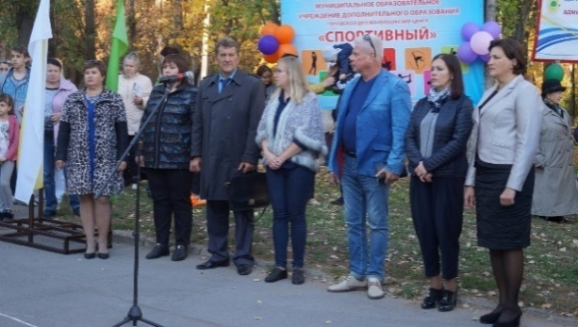
На средства гранта был благоустроен и оборудован сквер 11 микрорайона (установлены тренажёры, столы для игры в шашки и шахматы, детские игровые формы и др.). Профессиональные инструкторы и педагоги учреждения организуют в сквере оздоровление и досуг на постоянной основе для всех категорий населения. В адрес учреждения поступает много слов благодарности от жителей микрорайона. Население микрорайона выступает партнёром и потребителем услуг в шаговой доступности. К проекту подключились: МУП «Зеленхоз», «МКП «Горсвет», ОАО «Липецкий силикатный завод»», образовательные учреждения № 49, № 50, УК «Советская».
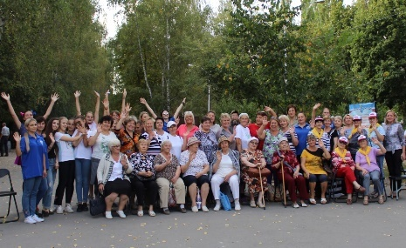
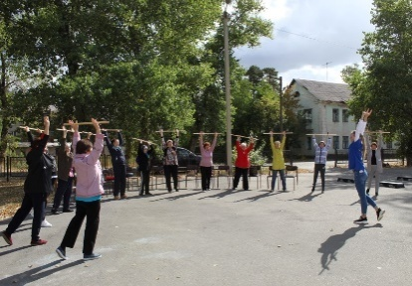
2. Социально значимые проекты «Поколение+»и «Здравушка» реализуются в текущем режиме на 4 площадках города Липецка на средства грантовой программы ПАО «НЛМК» «Стальное дерево» и молодёжного гранта администрации города Липецка. Проекты направлены на создание оздоровительного пространства для людей серебряного возраста. Организованы систематические занятия с 80 жителями зрелого возраста по адресам: ул. Филипченко, 8/1; ул. Водопьянова, 16; ул. Энергостроителей, 5а; ул. Силикатная, 21. Для этой категории предоставляются услуги по скандинавской ходьбе, мастер-классы, фитнес-упражнения, упражнения на тренажёрах и др. формы работы. Благодарности поступают ежедневно.В проекте участвуют: служба социальной защиты Липецкой области, Октябрьский Совет ветеранов, ВОИ «ЛГООИ» идр.
3. Общественно полезный проект «Ростки успеха»в настоящее время реализуется по адресу: г. Липецк, ул. Филипченко, 8/1 на средства гранта в сфере молодёжной политики администрации города Липецка. Организованы оздоровительные и творческие занятия для 40 детей с ограниченными возможностями. Все средства гранта вручаются детям с ОВЗ в качестве призов и сувениров. Проект реализуется совместно с Правобережным отделом ЛГООИ ВОИ. Активными участниками и партнёрами выступают родители.
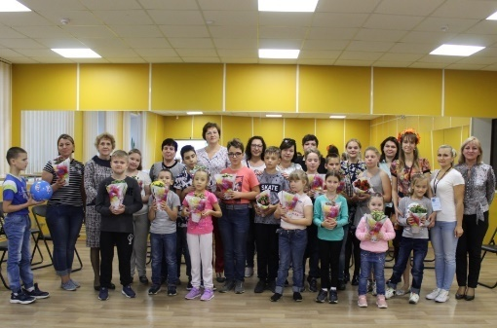
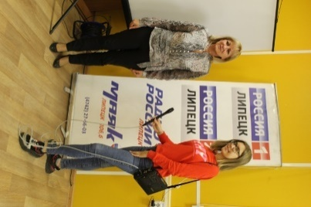
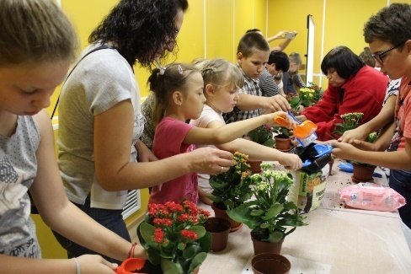

Вклад в развитие организации отдельных лиц и групп, представляющих заинтересованные стороны признается организацией.
Многие партнёры награждены Благодарственными письмами. Наше сотрудничество продолжается.
С целью обеспечения прозрачной отчётности для ключевых заинтересованных сторон, включая соответствующие органы управления, в соответствии с их ожиданиями, в учреждении создан и функционирует сайт, на котором выложены официальные документы и информация о деятельности всех структур учреждения. Публикуется ежегодный отчёт о самообследовании, ПФХД, документы по обеспечению безопасности, доступности услуг. Новости сопровождают весь образовательный и воспитательный процесс, все виды деятельности.Отчетность предоставляется также на уровне всех субъектов общественного управления: педагогический совет, административный совет, родительский совет, методический совет, совет учащихся и др.
Работа по информационному сопровождению деятельности осуществляется по нескольким направлениям:
1.На всех адресах учреждения проводятся различные по своей направленности мероприятия. Информация, в которой отражено количество участников, ответственные педагоги, ход, место и время мероприятия и фотоотчёт находится в открытом доступе на сайте нашей организации: http://www.centr-sport48.ru/.
2.Оборудованы информационные стенды, с помощью которых можно ознакомиться с работой учреждения и проводимыми мероприятиями.
3.На данный момент актуально получение информации посредством социальных сетей, поэтому информация об учреждении и проводимых мероприятиях доступна в группе ВКонтакте http://vk.com/sportscentr.
4.В целях пропаганды культуры здорового и безопасного образа жизни происходит взаимодействие со средствами массовой информации. Крупные мероприятия по адресам и городские мероприятия освещены в СМИ нашего города. За 4-5 дней до мероприятия информация поступает в форме пресс-релиза. Отчёт о мероприятии поступает в СМИ в день его проведения. Информация размещается на сайте департамента по физической культуре и спорту администрации города Липецка, сайте администрации г. Липецка.
Для улучшения репутации и имиджа организации, привлечения новых потребителей, партнеров и талантливых людей применяются инновационные составляющие.
Анализ и постоянный мониторинг деятельности позволил улучшить качество общеразвивающих программ, в том числе за счет интегрирования нескольких видов программ, что отразилось на мнении родителей и детей, увеличении количества занимающихся.
Руководство учреждения приветствует все инициативы и предложения персонала по улучшению качества оказания услуг. Так, после проведения блока семинаров, методических советов по анализу и развитию туристского направления, разработана «дорожная карта» по развитию туризма и внедрению основ туристско-краеведческой деятельности в работу по месту жительства.
Еще пример: развитие волонтёрства, реализация грантов, участие в конкурсахпозволила значительно расширить круг потребителей услуг и партнёров и улучшить качество этих услуг.

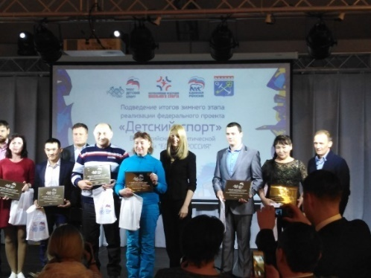
Реализуемый инновационный проект программы развития «Открытая площадка» по развитию дворового спорта и досуга стал одним из составляющих региональной программы «Здоровый регион», которую координирует управление внутренней политики Липецкой области. На сегодняшний день реализация проекта проходит на 16 дворовых площадках. Целевая аудитория – это дети и подростки, в том числе находящиеся в трудной жизненной ситуации. Работаем со взрослым населением. Развиваем семейный досуг.
Идет активная интеграция дворового спорта и дополнительных общеразвивающих программ. Дети приходят заниматься в кружки и спортивные секции, такие как футбол, подвижные игры, шахматы, шашки, настольный теннис, заинтересовавшись тем или иным видом спорта на дворовых площадках.
Таким образом, увеличивается количество учащихся в детских объединениях и выстраивается система преемственности «Двор – спортивная секция – профессиональный спорт».
При разработке и реализации инновационных программ и проектов мы идентифицируем риски, определяем, какие риски способны повлиять на тот или иной проект. Вначале идентификация рисков выполняется разработчиками проекта (программы). Далее идентификацией занимаются те люди, которые реализуют проект, представители заинтересованных сторон. В течение процесса идентификации рисков, при необходимости, осуществляем экстренное реагирование.

1д. Определение и поддержка руководителями инноваций и перемен в организации
Руководители учреждения, реализуя действующие проекты программы развития, приступая к разработке новых общеразвивающих программ, грантовых проектов, очередной программы развития, глубоко анализируют внутренние и внешние побудительные причины перемен в организации. При проведении SWOT –анализа используются ключевые критерии, отражающие сильные и слабые стороны организации, просчитываются угрозы.
Так, при реализации программы развития руководителями, учитывая внешние побудительные причины перемен, проведен анализ потенциала и проблемных зон развития учреждения (SWOT –анализ), анализ внешних факторов развития, выделены основные проблемы, конкурентные преимущества учреждения, возможности, нерешенные актуальные проблемы, основные риски и пути их ослабления, сформулированы центральные проблемы, на решение которых направлены усилия учреждения с 2015 по 2020 гг.
При этом руководители осознают и развивают неиспользованные возможности организации, определяют перемены, которые необходимо осуществить внутри организации, а также во внешних взаимоотношениях, планируют и поддерживают изменения, включая обеспечение необходимыми ресурсами, руководят реализацией всех программ изменений, содержащихся в «портфеле» организации, и осуществляют менеджмент связанными с ними рисками, обеспечивают реализацию изменений с учетом влияния на заинтересованные стороны.
Руководство учреждения понимает, что ориентация работников на достижение цели деятельности по существу является главной задачей управления персоналом, а обеспечить ее реализацию можно только используя мотивацию.
Разъяснение осуществляемых перемен и побудившие их причины работникам и другим участникам образовательного процесса проводится на педагогических советах, заседаниях методического совета и методических объединений, на семинарах, конференциях, на административных заседаниях, собраниях трудового коллектива, на родительских собраниях, совете родителей, совете учащихся.
Включают осуществляемые перемены в основные документы, регламентирующие взаимоотношения между администрацией и коллективом: Коллективный договор, Правила трудового распорядка, Положение об оплате труда.
При осуществлении перемен руководители оказывают методическую, дидактическую, моральную и материальную поддержку и помощь всем участникам образовательного процесса на всех уровнях организации в реализации планов, способствуют достижению целей и задач, одобряя усилия своевременно и подходящим образом.
Директор учреждения, заместители директора еженедельно посещают адреса, ежедневно беседуют с работниками, своевременно выясняя возникающие проблемы. Руководство учреждения всегда готово к контакту, проводят ежедневный прием персонала.
В учреждении созданы условия для профессионального роста педагогических работников.
Участие в инновационной деятельности, в конкурсах, проектной деятельности стимулируется морально (благодарности, грамоты, публикации, распространение опыта работы) и материально (в соответствии с Положением об оплате труда работников).
Руководители учреждения демонстрируют способность быстро обучаться и оперативно внедрять новые способы работы (см. пункт 1а).
По данному критерию ежегодно проводится анализ и оценка деятельности, подводятся итоги и ставятся планы на будущий год.

КРИТЕРИЙ 2:
ПОЛИТИКА И СТРАТЕГИЯ ОРГАНИЗАЦИИ В ОБЛАСТИ КАЧЕСТВА

2а. Определение потребностей и ожиданий заинтересованных сторон и внешнего окружения для разработки политики и стратегии
Директор МОУДО «ГДЮЦ «Спортивный», заместители директора, руководитель структурного подразделения, старший методист, педагоги-организаторы, инструкторы по ФК, педагоги д/о проводят целенаправленную работу по определению потребностей и ожиданий учащихся и воспитанников, родителей, других потребителей услуг в целях разработки стратегии в достижении качественного дополнительного образования и досуга.
В учреждении функционирует внутренняя система оценки качества образования. Полученные в результате ее работы материалы позволяют анализировать и оценивать состояние совокупности количественных критериев; динамику, тенденции и прогноз развития эффективности образовательной деятельности по ряду направлений.
Критерии оценки:
- качество образовательных услуг;
- качество условий и безопасность образовательного процесса;
- качество образовательных результатов.
Основные функции:
- экспертиза, диагностика, оценка и прогноз основных тенденций развитияобразовательного процесса в учреждении;
- информационное обеспечение управленческих решений по проблемам повышения качества образования;
- обеспечение внешних пользователей информацией о развитииобразования в учреждении.
В процессе реализации программы инновационного развития учреждения, грантовых проектов проведен анализ потенциала и проблемных зон развития учреждения за 2015-2019 гг. (SWOT –анализ), анализ внешних факторов развития, которые показали, что удовлетворительным является высокий уровень профессиональной квалификации и инновационной готовности педагогического коллектива, наличие разнообразных направлений деятельности, наличие разнообразных образовательных запросов у родителей и учащихся, относительно благополучный контингент учащихся.
В успешной деятельности учреждения, удовлетворении образовательных запросов и потребностей заинтересованы родители, учащиеся, социально незащищенные группы детей и подростков, дети с ограниченными возможностями, люди серебряного возраста, другие категории населения города.
Изучение потребностей заинтересованных сторон проводится путем постоянного взаимодействия руководства с образовательными учреждениями, органами власти.Педагоги в свою очередь анализируют спрос на те или иные услуги. Методической службой организуются семинары, ярмарки, дни открытых дверей, устные опросы. Таким образом, анализируется информация и руководство принимает решение по определению потребителей заинтересованных сторон.
Были выделены следующие основные возможности, которые могут быть использованы на следующем этапе развития учреждения:
1. Социокультурные возможности территории.
2. Возможности сетевого взаимодействия учреждения и социального партнерства.
3. Комплексный внутренний инновационный потенциал развития учреждения.
4. Модель вариативного образовательного процесса.
5. Удобное географическое положение.
Основные риски:
1. Снижение конкурентоспособности традиционных форм дополнительного образования детей в силу развития альтернативных привлекательных возможностей досуга.
2. Социально-экономическая и демографическая ситуация.
3. Многозадачность деятельности при недостаточности ресурсного обеспечения.
4. Социальная незащищенность населения, в том числе педагогических работников.
5. Ухудшение здоровья учащихся и педагогов.
6. Непонимание частью родителей обучающихся целей и задач инновации,как следствие, повышение чувства тревоги за результат в изменившихся условиях педагогического процесса.
7. Снижение уровня поддержки социальными партнерами.
Пути ослабления рисков развития учреждения:
1. Интеграция ресурсов дополнительного и общего образования, анализ и прогнозирование возможных сценариев развития, повышение качества взаимодействия учреждения и социального партнерства.
2. Стимулирование творчества педагогического коллектива, всех участников образовательного процесса, коллегиальный поиск решения проблем, повышение общественной составляющей в управлении.
3. Выбор стратегического пути развития и эффективность использования.
2. Поиск идей по обновлению содержания предоставляемых услуг; увеличение количества инновационно-активных технологий и авторских разработок.
4. Повышение конкурентоспособности и результативности деятельности, обусловленное улучшением качества учебно-воспитательного процесса и ростом профессионального мастерства педагогов.
5. Стимулирование труда педагогов, внедряющих инновационные программы.

2в. Разработка, анализ и актуализация политики и стратегии
Стратегическая цель учреждения и принципы системы качества образованиястроится по принципу «От будущего к настоящему»:
Стратегическая цель программы развития
Обеспечение условий для удовлетворения потребностей личности, семьи, общества и рынка труда города Липецка в качественном дополнительном образовании путем обновления содержания дополнительных образовательных услуг.
Стратегическая цель в области обучения
Реалистичность требований, норм и показателей качества дополнительного образования, социальной и личностной значимости.
Стратегическая цель в области воспитания
Воспитание, социально-педагогическая поддержка становления и развития ответственной, творческой, инициативной личности обучающегося в процессе разнообразной коллективной деятельности.
Стратегическая цель в области научно-методического обеспечения
Совершенствовать профессиональные компетенции педагогов на основе реализации индивидуальных образовательных программ.
Стратегическая цель в области управления
Создать новые модели управления, адекватные целям инновационного развития учреждения и обеспечивающие достижение заданных результатов.
Стратегическая цель в области работы с детьми с ограниченными возможностями здоровья
Создать условия для полноценного включения в образовательное пространство и успешную реализацию детей с ограниченными возможностями здоровья, детей с отклонениями в поведении, детей, оставшихся без попечения родителей, детей из семей беженцев и вынужденных переселенцев, детей из малоимущих семей и других категорий детей, находящихся в трудных жизненных ситуациях.
Стратегическая цель в области работы с талантливыми детьми
Создать систему поиска и поддержки талантливых детей.
Стратегическая цель в области обновления инфраструктуры
Создать современный социокультурный центр г. Липецка, взаимодействующий с организациями всей социальной сферы: общеобразовательными учреждениями, учреждениями культуры, здравоохранения, спорта, общественными организациями.
Стратегическая цель в области психолого-педагогического обеспечения
Обеспечить индивидуализацию психолого-педагогического сопровождения каждого обучающегося.
Правильный выбор главных целей является основной задачей стратегического планирования учреждения.
Данные цели являются основанием при разработке политики учреждения.
Политика учреждения в области качества дополнительного образования и организации досуга выражается в создании условий получения доступного качественного современного дополнительного образования и организации активного содержательного досуга.
Разрабатывая стратегию, мы опирались на Концепцию развития дополнительного образования до 2020 года, в которой выделено8 основных взаимосвязанных направлений:
- обеспечение доступности дополнительных общеобразовательных программ;
- расширение спектра дополнительных общеобразовательных программ;
- развитие системы управления качеством реализации дополнительных общеобразовательных программ;
- развитие кадрового потенциала системы дополнительного образования;
- совершенствование финансово-экономических механизмов развития дополнительного образования;
- расширение участия негосударственного сектора в оказании услуг дополнительного образования, внедрение механизмов государственно-частного партнерства;
- модернизация инфраструктуры дополнительного образования детей;
- развитие неформального и информального образования.
Все направления создают модель современного дополнительного образования, где ключевой фигурой выступает человек будущего. Такая модель невозможна без интеграции основного и дополнительного образования, единого системного подхода к образованию всех участников образовательного процесса.
Она обеспечивает формирование человеческого потенциала, как важнейшего ресурса социально-экономического развития страны, региона, города.
Опыт инновационного развития, конкурентоспособность, создание модели учреждения повышенного уровня, системы социального партнерства рассматриваются нами, как потенциал реализации нового этапа развития учреждения, преимущества и наиболее важные факторы успеха.
В целях реализации политики и стратегии мы опираемся на существующие партнерские отношения, участвуем в совместной реализации проектов и программ, при этом, согласовываем политику и стратегию организации с политикой и стратегией партнеров.
К конкурентным преимуществам учреждения можно отнести следующее:
1. Бесплатное, качественное и доступное дополнительное образование.
2. Педагоги высокопрофессиональны, применяют в своей практикеинновационные технологии обучения.
3. Стабильная динамика показателей по наличию призовых мест у участников конкурсов, соревнований разного уровня.
4. Удобное географическое положение, адреса расположены во многих районах города.
5. Проведение на высоком профессиональном уровне муниципальных физкультурно-оздоровительных и досуговых мероприятий.
6. Существует система воспитания обучающихся, соответствующаяпотребностям времени.
7. Имеется эффективная, компьютеризированная системауправления,обеспечивающая не только успешное функционирование, нои развитие образовательной системы; используются механизмыгосударственно-общественного управления образовательнойорганизацией.
8. Образовательные услуги востребованы, потребители удовлетворены дополнительными образовательными услугами, что обеспечивает высокий статус на рынке образовательных услуг.
При этом, указанные конкурентные преимущества анализируются и корректируются по внутренним показателям работы.
Анализ интересов детей, выбора направленности программ, сохранности контингента проводят педагогические работники.
Анализ методической составляющей по улучшению качества образования проводит методическая служба.
Анализ правовых вопросов и защиты интересов персонала, подбора и расстановки кадров, обучения осуществляет кадровая служба.
Анализ системы оплаты труда курирует финансовая служба.
Ежегодно собранная информация, методы и способы ее получения анализируются на совещании руководства при определении возможных путей развития на будущий период.

2г. Развертывание и доведение политики и стратегии в рамках структуры ключевых процессов
В учреждении сформирован комплекс ключевых процессов:
- Проектно-целевое управление в условиях роста профессионального мастерства педагогических кадров, социального партнерства и сетевого взаимодействия, развитие общественных форм управления.
- Расширение возможностей для творческого развития личности ребенка, реализации его интересов, повышение роли дополнительного образования в образовательном пространстве г. Липецка.
- Повышение конкурентоспособности за счет инновационной деятельности, направленной на интеграцию образовательных, сетевых, информационных и др. ресурсов и освоения социокультурных возможностей территории.
- Сохранение, укрепление и развитие здоровья участников образовательного процесса в условиях комфортной развивающей образовательной среды.
Разъяснение политики и стратегии организации проводится в соответствии с программой развития ипланом работы учреждения систематически для всех участников образовательного процесса: на заседаниях педагогического совета, методического совета;собраниях трудового коллектива, заседанияхродительского совета, совета учащихся и др.
В соответствии со стратегическими целями организации устанавливаются индивидуальные и групповые цели, а также создаются условия для максимального вклада каждого в деятельность организации.
Например, единая тема учреждения охватывает как весь коллектив, так и затрагивает деятельность каждого сотрудника:
«Повышение качества образования и досуга - методическое обеспечение и сопровождение процессов развития - профессиональная компетентность педагога – создание эффективной образовательной системы учреждения».
В учреждении разработан механизм отчетности, позволяющий объективно оценить прогресс в деятельности организации.
Данный механизм, изложенный в пунктах 2а, 2б, 2г используется руководством при подведении итогов работы учреждения за учебный год.

КРИТЕРИЙ 3
ПЕРСОНАЛ

3а. Планирование, управление и улучшение работы с персоналом
Развитие и благополучие более 3000 тысяч детей и подростков, обучающихся и активно проводящих свой досуг в МОУДО «ГДЮЦ «Спортивный», полностью зависит от взрослых, которые с ними работают.
Кадровое обеспечение учреждения – один из ключевых критериев оценки качества деятельности. А в современных условиях гарантией успешного развития учреждения являются профессиональные и подготовленные сотрудники, способные реализовать любые новые идеи и проекты.

Целенаправленная и систематическая кадровая политика администрации учреждения позволила полностью укомплектовать штат квалифицированными педагогическими кадрами, соответствующей квалификации и уровнем образования.

Возрастной состав педагогов позволяет воспринимать и реализовывать новые педагогические идеи, сохранять и передавать традиции учреждения, создает предпосылки для дальнейшего развития
Коллектив представляет собой состав опытных педагогов и молодых специалистов, что является хорошей основой для создания новых взглядов и передачи лучших традиций.
Средний возраст педагогов 41 год

Характеристика педагогических работников в соответствии с уровнем образования
Педагогов (всего) - 80
Количество педагогов, имеющих высшее профессиональное образование - 63
Количество педагогов, имеющих высшее педагогическое образование - 54
Количество педагогов, имеющих среднее профессиональное образование -15
Количество педагогов, имеющих среднее педагогическое образование -10
Количество педагогов с высшим педагогическим образованием значительно больше, чем со средним профессиональным, что говорит о высокой компетентности педагогов в занимаемой должности.

Квалификационная характеристика педагогических работников
Результативность образовательного процесса обеспечивается наличием квалифицированных педагогических кадров.

Молодые специалисты
Год | 2016 | 2017 | 2018 | 2019
Кол-во молодых специалистов (чел.) | 2 | 5 | 7 | 8

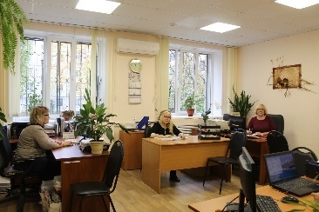
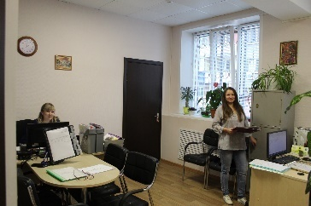
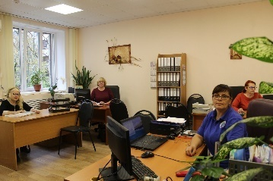

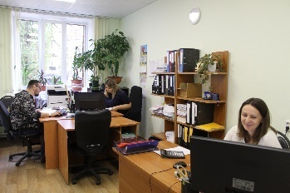
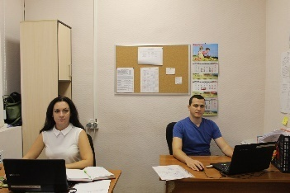
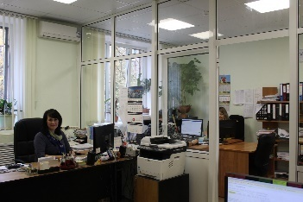

Рабочие места (слева-направо): отдел информатизации и делопроизводства; учебно-методическая служба; отдел организационно-массовой работы; финансовая служба

В учреждении разработан план повышения квалификации работников в соответствии со стратегией и ключевыми процессами, протекающими в образовательном учреждении, создана база данных по персоналу, имеется график обучения резерва руководящих кадров, что способствует планированию карьеры работников и продвижению их по службе.
Несмотря на различные ценностные ориентиры, жизненный опыт, все работники учреждения стремятся к повышению профессионального уровня и педагогического мастерства.
Происходит обмен опытом через систему открытых мероприятий и занятий, мастер-классов, педагоги активно работают в информационном пространстве.
Профессиональная компетентность
Важной характеристикой готовности педагогических работников к осуществлению профессиональной педагогической деятельности является их профессиональная компетентность.
Мониторинг деятельности педагогов и определение уровня ключевых компетенций осуществляется при посещении занятий и мероприятий, при анкетировании родителей и учащихся.
Педагоги также активно включаются в состав творческих групп, занимаются проектной деятельностью, разрабатывают проекты для участия в конкурсах и грантах городского, регионального и Всероссийского уровня.
В учреждении создаются условия для самореализации каждого педагога, проявления его творческих способностей, повышения профессионализма:
- удобный режим работы;
- создание доброжелательного морально-психологического климата;
- организация и контроль учебно-воспитательного процесса с учетом индивидуальных особенностей и уровня профессионализма каждого члена коллектива;
- четкое распределение функциональных обязанностей;
- методическое сопровождение.
Весь педагогический коллектив систематически принимает участие в деятельности, связанной с разработкой и анализом стратегии, политики и планов. В учреждении работает педагогическая мастерская, где педагоги по направлениям работы получают необходимые знания и консультации, обучаются технологиям. Работа ведётся в методических объединениях: педагогов-организаторов, инструкторов по ФК, педагогов дополнительного образования. Созданы творческие группы по разработке программ, проектов и др.
В соответствии со стратегическими целями образовательного учреждения, анализируя и актуализируя их в соответствующие периоды времени, педагоги выстраивают личные и групповые цели. Так, например, сначала формулируется единая методическая тема учреждения, затем методические темы методических объединений педагогов, и как следствие – темы самообразования отдельных педагогов.
С целью совершенствования политики, стратегии и планов в отношении персонала мы используем следующие формы получения обратной связи: отчет по самообразованию и методической теме на заседании методического объединения, выступление на педагогическом совете из опыта работы, заполнение оценочного листа выполнения утвержденных критериев и показателей результативности и эффективности работыи др.
Во всех вопросах найма и занятости персонала мы придерживаемся принципа справедливости.
Педагогический коллектив поддерживается морально и материально в соответствии с требованиями законодательства.

3г. Общение персонала в организации
Профессионально – педагогические потребности педагогов в обмене информацией устанавливаются в ходе бесед, анкетирования, публичного обсуждения проблем учреждения. На основе выявленных потребностей и ожиданий методический совет под руководством заместителя директора по учебно-методической работе разрабатывает политику, стратегии, планы и каналы обмена информацией. Общение педагогов эффективно осуществляется по следующим схемам:
педагог →методическое объединение→методический совет→педагогический совет – схема общения «снизу вверх»;
педагогический совет → методический совет→ методическое объединение→ педагог – схема общения «сверху вниз»;
педагог ↔ педагог ↔ педагог ↔…. ↔педагог – схема общения «по горизонтали».
Передовой педагогический опыт обобщается и распространяется: педагоги проводят открытые уроки, участвуют в конкурсах педагогического мастерства, выступают на семинарах, конференциях, публикуют статьи в средствах массовой информации и сети Интернет.
Обмен информацией происходит также на еженедельных совещаниях у директора, на методических советах, заседаниях методических объединений, при подведении итогов выполнения коллективного договора, собрании трудового коллектива.
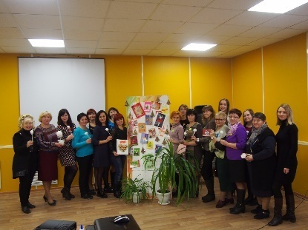
Обмен информацией между руководством и специалистами происходит не только на общих собраниях и совещаниях, но и при посещении адресов учреждения и при личном общении.
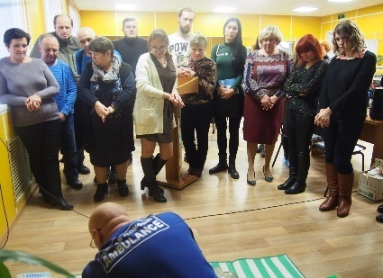
В коллективном договоре учреждения определены взаимные обязательства и ответственность; гарантия занятости, приема и увольнения, профессиональная подготовка кадров; условия охраны труда – безопасные условия труда на каждом рабочем месте; социальное страхование; оплата труда, рабочее время, время отдыха; социальное развитие.
Работодатель признает, что обеспечение занятости – важнейшее условие благополучия работников.
Решая производственные, технические экономические задачи, развивая и укрепляя партнерские связи, в учреждении не забывают о главном – воспитании молодых кадров, нового поколения специалистов. Руководство учреждения выдвигает молодёжь на руководящие должности, поощряет достижения.
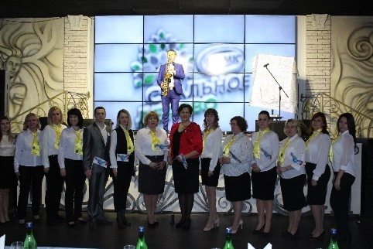
Сведения о педагогах, победителях конкурсов профессионального мастерства (за последние 3 года):
Награды и звания работников:
1 чел. – Свидетельство главы администрации Липецкой области о занесении в книгу «Трудовая слава Липецкой области»;
6 чел. – Благодарственное письмо главы администрации Липецкой области;
2 чел. – Благодарственное письмо Управления по физической культуре и спорту администрации Липецкой области;
2 чел. – медаль «Материнская слава»;
4 чел. – памятный знак «Город мастеров»;
1 чел. – Благодарственное письмо Липецкой областной организации профсоюза работников образования и науки РФ;
30 чел. – Почётная грамота главы администрации города Липецка;
22 чел. – Благодарственное письмо главы администрация города Липецка;
70 чел. – Почетная грамота департамента по физической культуре и спорту администрации города Липецка;
20 чел. – поощрительные выплаты в сфере физической культуры и спорта по результатам смотра-конкурса на лучшую постановку массовой физкультурно-спортивной работы с присвоением званий «Лучший организатор», «Лучший педагог дополнительного образования»;
28 чел. – Дипломы и благодарности других ведомств и организаций

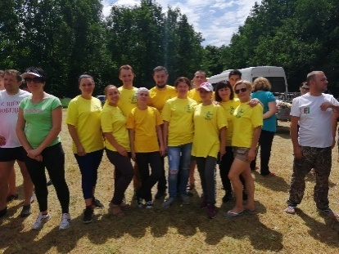
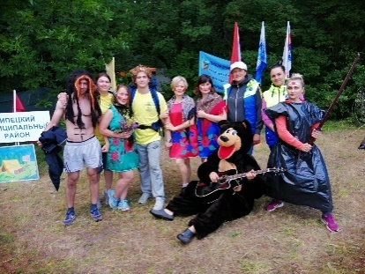
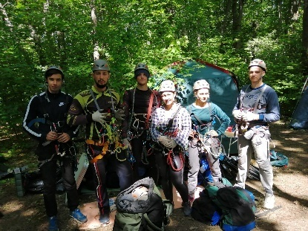

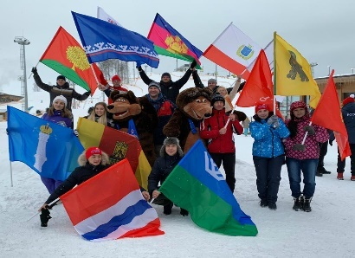
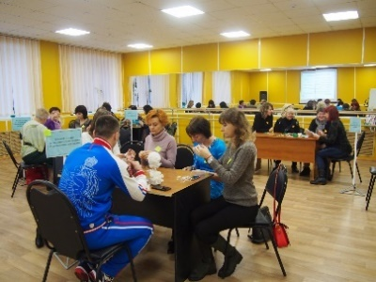
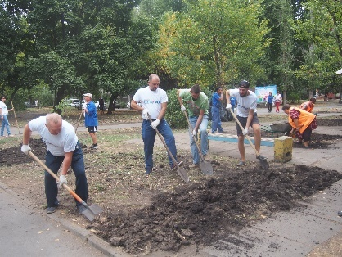

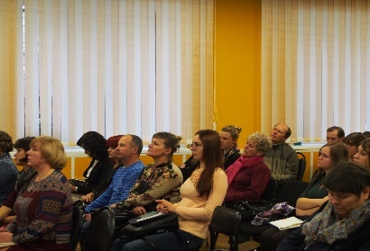
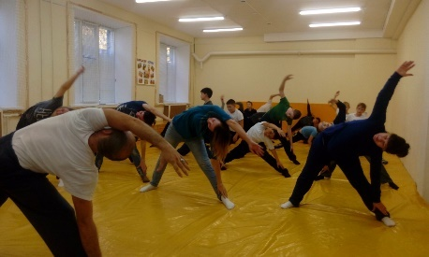

КРИТЕРИЙ 4:
ПАРТНЕРСТВО И РЕСУРСЫ

4а. Взаимовыгодные отношения с партнерами, включая поставщиков
Одним из важнейших направлений, обеспечивающих инновационность, эффективность и качество дополнительного образования в МОУДО «ГДЮЦ «Спортивный» является создание открытогообразовательного пространства для сетевого, социального, образовательного взаимодействия с учреждениями образования, спорта, культуры, науки, вузами и колледжами, социальными службами, территориальными органами.
В соответствии с миссией и стратегией образовательного учреждения, определены следующие ключевые партнеры, учитывая стратегические возможности партнерства:
1. Учреждения образования и науки:
- Управление образования и науки Липецкой области;
- Общеобразовательные учреждения №№ 11, 19, 21, 24, 25, 29, 30, 31, 33, 36, 40, 47, 49, 51, 54, 55, 66, 68, 70, 77;
- Дошкольные образовательные учреждения;
- Липецкий государственный педагогический университет им. П.П. Семенова – Тян-Шанского;
- Г(О) БОУДПО «Учебно-методический центр по ГО и защите от ЧС Липецкой области;
- ГОБПОУ «Липецкий областной колледж искусств им. К.Н. Игумнова»;
- Дома творчества города Липецка
2. Учреждения спорта и культуры:
- Управление по физической культуре, спорту и туризму Липецкой области;
- Департамент по физической культуре и спорту администрации города Липецка;
- Детско-юношеские спортивные школы № 1-13;
- МАУК «Парк Победы»;
- МАУК «Парк «Быханов сад»;
- МАУК «Нижний парк»
3. Администрация города Липецка:
- Отдел охраны окружающей среды;
- Отдел по работе с молодёжью;
- Отдел по работе с населением;
- Управлением внутренней политики
4. Общественные организации:
- Советы общественного самоуправления №№ 1, 5, 6, 8, 11, 12, 13, 14, 22, 26;
- Благотворительный фонд социальной защиты «Милосердие»;
- Горком профсоюза работников образования города Липецка;
- Липецкая городская общественная организация инвалидов-колясочников «Малое социальное объединение»;
- ВОИ, Липецкая городская общественная организация инвалидов, Правобережный районный отдел;
- Совет ветеранов Октябрьского округа.
5. Органы правопорядка и профилактики правонарушений:
- Прокуратура Советского и Левобережного округов;
- Комиссия по делам несовершеннолетних и защите их прав Левобережного округа;
- Инспекторы ПДН ОП №№3, 6, 2, 8, Юго-Западного ОП;
- Отделы полиции
6. Бизнес-структуры:
- ПАО «НЛМК
- АО «Прогресс»;
- ООО «МПК Чернышовой»;
- ОАО «Липецкий силикатный завод»;
- МУП «Зеленхоз»;
- УК «Советская»;
- МПК «Горсвет» и др.

На сегодня установлены долгосрочные отношения с представленными партнерами, основанные на взаимном доверии, уважении и открытости и имеющие большую ценность для заинтересованных сторон.
Партнерские отношения обеспечивают субъектам партнерства дополнительные преимущества посредством сотрудничества, компетентности, взаимодействия и неразрывной цепочки процессов.
Приведем некоторые примеры:
Модель социального партнёрства в организации работы с детьми, подростками, молодёжью и населением по месту жительства хорошо проявляется во взаимодействии центра и Советов общественного самоуправления.
Так, в микрорайоне Силикатный в рамках проекта «Спортивный – территория здоровья» совместно с Советом общественного самоуправления проводится ежегодный ряд мероприятий по пропаганде здорового образа жизни: «Всей семьёй на стадион!», посвящённый Дню физкультурника, «Широкая Масленица», спортивно-оздоровительное мероприятие, посвящённое Дню строителя.
В рамках реализации проекта программы развития «Передай добро по кругу» по социализации детей с ограниченными возможностями, при тесном взаимодействии с региональной и городской организациями инвалидов для ребят города проводятся мероприятия и праздники: «Передай добро по кругу!», «Ёлочка счастливых пожеланий», «Именины», «Творите добро!». Идея проекта нашла понимание и поддержку у Советов общественного самоуправления. Для ребят с ОВЗ – участников мероприятий всегда готовы призы и сувениры.
Активное участие в грантах и конкурсах позволило приобрести много партнёров в долгосрочной перспективе: проекты грантовой программы «Стальное дерево» (2018, 2019 гг.), грантовых субсидий администрации города Липецка в сфере молодёжной политики привлекли не только внебюджетные средства, но и новых долгосрочных и перспективных партнеров.
Уже третий год совместно с Федерацией футбола Липецкой области мы организуем открытый молодёжный чемпионат дворовых команд по мини-футболу. Участники как дети, так и взрослые.

Наименование учреждений и организаций | Совместная деятельность | Сроки
Департамент по физической культуре и спорту администрации г. Липецка | Совместная деятельность по всем направлениям | В течение года
ОУ г. Липецка №№:  6, 11, 24, 26, 29, 33, 47, 51, 54, 55, 66, 70 | Договоры безвозмездного пользования имуществом в рамках реализации общеразвивающих программ и организации учебно-тренировочного процесса | В течение года
Департамент образования администрации г. Липецка | Городские массовые мероприятия | В течение года
Департамент культуры администрации г. Липецка | Городские массовые мероприятия | В течение года
Департамент по работе с населением и связям с общественностью | Городские массовые мероприятия  Участие в профессиональных конкурсах | В течение года
Благотворительный фонд социальной защиты «Милосердие» | Реализация грантовых конкурсов | В течение года
Отдел по работе с молодёжью администрации города Липецка | Реализация грантовых конкурсов | В течение года
Правобережный районный отдел Липецкой городской общественной организации инвалидов ВОИ | Реализация грантовых конкурсов | В течение года
МАУК «Парк Победы», МУ ДК «Матыра», другие учреждения культуры | Городские массовые мероприятия | В течение года
ЗАО «Липецкий силикатный завод» | Городские массовые мероприятия | В течение года
Советы общественного самоуправления | Городские массовые мероприятия | В течение года
МАУ «Спортивный город» | Городские массовые мероприятия | В течение года
Службы социальной защиты населения | Отчётно-статистические данные по кадрам, конкурсы | В течение года
Правоохранительные структуры (УМВД, ОПН, прокуратура, отделы полиции) | Профилактика правонарушений среди несовершеннолетних, надзорная деятельность | В течение года
МЧС России по Липецкой области | Учебные тренировки, совместная деятельность по обеспечению безопасности | В течение года
Липецкий колледж искусств имени К.Н. Игумнова | Деятельность в области кадровой политики (трудоустройство, производственная практика) | В течение года
Липецкий государственный педагогический университет | Деятельность в области кадровой политики (трудоустройство, производственная практика) | В течение года
Бизнес-структуры | Реализация проектов, массовые мероприятия | В течение года

4б. Финансовые ресурсы
Переход на финансовую самостоятельность в учреждении осуществлён в мае 2015 года.
Финансирование осуществляется из средств городского бюджета на выполнение муниципального задания и целевых субсидий на цели, не связанные с оказание муниципальной услуги.
Все бюджетные средства поступают и расходуются по утверждённому плану финансово-хозяйственной деятельности на каждый финансовый год, целью которого является обеспечение финансовой устойчивости при выполнении муниципального задания и других задач, которые возложены Учредителем.
Размер бюджета учреждения зависит от многих составляющих: штатной численности, в том числе педагогических работников, наличием недвижимого имущества, земли, автомобильных средств и прочее.

Объем средств, направленных на финансирование в 2019 году составляет 46705,8 тыс.руб., что в сравнении с 2018 г. больше на 5,9 %, в сравнении с 2017 г. на 24%, с 2016 г. на 46,8%. Повышение связано с ростом заработной платы, минимального размера оплаты труда, «дорожной карты» педагогических работников (постановление администрации города Липецка от 23.12.2014г. № 2920). Объем средств на оплату труда в 2019 году составил 30188,70 тыс.руб., что в сравнении с 2018 г. больше на 4,9%, в сравнении с 2017 г. на 29,3%, в сравнении с 2016 г. на 52,5%.

Одним из направлений учреждения является привлечение внебюджетных средств
ДОХОДЫ | 2016 год | 2017 год | 2018 год | 9 мес.  2019 года
 | тыс.руб. | тыс.руб. | тыс.руб. | тыс.руб.
Сдача помещений в аренду | 46.3 | 13,4 | 27,9 | 36,6
Возмещение коммунальных услуг от сдачи в аренду | 43.9 | 63,4 | 83,0 | 79,6
Добровольные пожертвования, целевые взносы юридических и физических лиц | 152.6 | 278,4 | 200,4 | 257,5
Гранты | 0.00 | 0,00 | 300,0 | 474,9
Родительская доплата | 0.00 | 8,0 | 34,8 | 44,2
Другое | 0,00 | 13,3 | 9,9 | 11,2
Всего: | 242,8 | 376,55 | 656,0 | 904,0
РАСХОДЫ | 2016 год | 2017 год | 2018 год | 9 мес..2019
Всего | тыс.руб. | тыс.руб. | тыс.руб. | тыс.руб.
Коммунальные услуги | 28,2 | 43,2 | 57,1 | 47,1
Услуги по содержанию имущества | 13,9 | 9,10 | 40,1 | 23,8
Прочие работы, услуги | 61,6 | 57,9 | 62,0 | 147,9
- прочие расходы | 14,1 | 108,90 | 40,4 | 22,1
- увеличение стоимости основных средств и материальных запасов | 138,2 | 153,10 | 87,40 | 569,2

Общий объем внебюджетных ассигнований за 9 месяцев 2019 года составил 904,00 тыс.руб., из которых 474,00 тыс. рублей - средства грантов, что на 58 % больше, чем 2018 году. От добровольных пожертвований и целевых взносов юридических и физических лиц было получено за 9 мес. 2019 более 257,5 тыс., в 2018 – 200,4 тыс. рублей, в 2017 – 278,4 тыс. рублей, в 2016 – 152,6 тыс.рублей. От возмещения коммунальных услуг, сдачи в аренду помещений в этом году было получено 116,2 тыс. рублей, в 2018 году – 110,9 тыс. рублей, в 2017 году – 76,8 тыс. рублей, в 2016 году – 90,2 тыс. рублей.
За счет предпринимательской и иной приносящей доход деятельности были приобретены основные средства и материальные запасы, необходимые для качественного ведения образовательного процесса. Большая часть добровольных пожертвований, в том числе целевых взносов юридических и физических лиц были израсходованы на приобретение призов и подарков для массовых мероприятий.
Для реализации общей стратегии в образовательном учреждении разработана и внедрена финансовая стратегия, которая обеспечивает:
- формирование и эффективное использование финансовых ресурсов;
- соответствие финансовых действий экономическому состоянию и материальным возможностям учреждения.
Созданная система финансового планирования включает в себя контроль, отчетность и анализ процессов для оптимизации ресурсов и их эффективного использования. Ведется своевременный контроль за экономным использованием материальных, трудовых и финансовых ресурсов, имущества учреждения. Проводится инвентаризация денежных средств и товарно-материальных ценностей. Ведется пристальный и своевременный контроль соблюдения законности, правильности заполнения документов. Своевременно предоставляется отчетная документация.
Финансовый менеджмент учреждения ориентирован, прежде всего, на планирование, организацию и контроль движения денежных средств. Основной задачей финансового менеджмента является определение общей потребности учреждения в финансовых ресурсах на предстоящий период.
Бухгалтерия совместно с администрацией оценивают, выбирают и утверждают инвестирование или изъятие материальных и нематериальных активов, учитывая их долгосрочные экономические, социальные и экологические эффекты. В соответствии с программой развития, перспективным планированием, проектами бюджета приобретается новое оборудование и оснащаются учебные кабинеты. Для проведения процедуры изъятия активов проводится инвентаризация, по результатам которых идет списание.
Одной из доминантных сфер финансовой деятельности учреждения является стратегия обеспечения финансовой безопасности.
Ведется строгий учет уровня финансового риска в процессе принятия финансовых решений, на основании этого вся финансовая политика учреждения разрабатывается с учетом риска неплатежей, инфляционных колебаний, финансового рынка. Постоянно поддерживается платежеспособность, а также оптимальная структура актива и пассива баланса.
Финансовый план учреждения обеспечивает равновесие между достижением долгосрочных целей и краткосрочными циклами финансового планирования, т. е. обеспечивает постоянное финансовое равновесие.
Задачей на 2019 год является увеличение темпов роста внебюджетных фондов, увеличение платных услуг, участие в конкурсах на получение субсидий и Президентских грантов.

4в. Инфраструктура и материальные ресурсы
Учреждение осуществляет деятельность на закрепленных за ним адресах на праве оперативного управления:
- Ул. Филипченко, д. 8/1 – основное отдельно стоящее здание, занимаемая площадь помещений 310,10 кв. метров.
- Ул. Филипченко, д. 7/4 – расположено на 1-м этаже жилого дома, вход отдельный. Занимаемая площадь помещений 93,0 кв. метров
- Ул. Водопьянова, д. 16– расположено на 1-м этаже жилого дома, вход в помещения через общий подъезд с жильцами дома. Занимаемая площадь помещений 454,1кв. метров.
- Ул. Стаханова, д. 28 б – отдельная пристройка к жилому дому. Занимаемая площадь помещений 225,5 кв. метров.
- Ул. Стаханова, д. 19 – расположено на 1-м этаже жилого дома, вход в помещения через общий подъезд с жильцами дома. Занимаемая площадь помещений 52,4 кв. метров.
- Проспект Победы, д. 130 – расположено в цокольном этаже здания общеобразовательной школы, вход отдельный. Занимаемая площадь помещений 471,6 кв. метров.
- Ул. Ильича, д. 31 – помещения для образовательной деятельности арендуются по договору безвозмездного пользования недвижимым имуществом с общеобразовательной школой. Занимаемая площадь помещений 270,5 кв. метров.
- Ул. Терешковой, д. 27 – расположено на 1-м этаже жилого дома, вход в помещения отдельный. Занимаемая площадь помещений 164,0 кв. метров.
- Ул. Энергостроителей, д. 5а– расположено в отдельной пристройке к ДК «Матырский», вход отдельный. Занимаемая площадь помещений 541,3 кв. метров.
- Ул. Силикатная, 19а – отдельно стоящее здание, занимаемая площадь помещений 344,6 кв. метров.
- Ул. Силикатная, д. 21 – отдельно стоящее здание, занимаемая площадь помещений 415,7 кв. метров.
- Ул. Архангельская, стр. 10а – занимаемая площадь стадиона 21,029 тыс. кв. метров.
В том числе, образовательная деятельность ведётся в 11 лицензированных помещениях образовательных учреждений города.
Администрация учреждения разрабатывает и внедряет стратегию по управлению зданиями, оборудованием и материалами, направленную на реализацию общей стратегии образовательного учреждения. Для этого создана и устойчиво функционирует система управления всеми элементами инфраструктуры и материальными ресурсами. Учреждение полностью укомплектовано специалистами, квалификация которых периодически повышается.
Наличие помещений, основных фондов и прочего оборудования, соответствие целям и задачам учреждения, определенным в Уставе
Для обеспечения образовательного и воспитательного процесса имеется достаточное количество оборудованных помещений различной функциональной направленности. Это позволяет обеспечивать образовательный процесс в соответствии с целями и задачами уставной деятельности, программы развития, а также применять инновационные формы и методы работы, обеспечивать высокое качество дополнительного образования обучающихся, формировать потребность в повышении профессионального мастерства педагогов.

№  п/п | Наименование показателя | Значение показателя
1 | Количество зданий и сооружений | 12
2 | Общая площадь всех помещений и объектов | 24 424
3 | Количество учебных кабинетов, спортивных, хореографических и актовых залов, тренажёрных помещений, игровых комнат | 34
4 | Наличие автотранспортных средств | 1
6 | Количество персональных ЭВМ | 35
 | Наличие оздоровительного лагеря | На базе учреждения по 5 адресам организуется работа летнего спортивно-оздоровительного лагеря с дневным пребыванием
7 | Наличие охранной и пожарной сигнализации | Имеется
8 | Наличие в учреждении доступа к сети Интернет | В наличии
9 | Наличие сайта | Имеется

Характеристика зданий и помещений

Характеристика объектов и условий для занятий спортом, наличие спортивного, туристского и игрового оборудования для практических занятий

Стадион – общая площадь составляет 21 029 тыс. кв. метров
Наименование  спортивных сооружений, расположенных на стадионе | Количество спортивных сооружений (ед.) | Единовременная пропускная способность сооружений
Футбольное поле | 1 | 32
Баскетбольное площадка | 1 | 18
Волейбольная площадка | 1 | 16
Хоккейная коробка | 1 | 22
Детская площадка | 1 | 5
Беговая дорожка | 1 | 5

Помещения для проведения учебно-тренировочного процесса
Адрес | Спортивная инфраструктура (площадь) | Спортивное оборудование, инвентарь
ул. Филипченко,  д. 8/1 | Универсальный зал для занятий хореографией, единоборствами  S- 97.8 кв. м. | Зеркала, хореографические станки, маты, манекены для борьбы, экипировка для тхэквондо, карате; акустическая система- 3 шт.; микшерный пульт-1 шт.
ул. Водопьянова,  д. 16 | Универсальный зал для занятий хореографией, фитнесом, единоборствами S - 76.1 кв. м.  Теннисный зал  S - 40.1 кв. м.  Зал единоборств  S – 42.9 кв. м. | Зеркала, хореографические станки, степы, бодибары, гантели  Теннисное столы  Маты, манекены для борьбы, экипировка для тхэквондо, карате
проспект Победы,  д. 130 | Хореографический зал  S - 49.9 кв. м.  Зал вольной борьбы  S - 67.6 кв. м. | Зеркала, хореографические станки, степы, бодибары, гантели  Маты, покрытие, манекены для борьбы, экипировка для тхэквондо, карате;  туристское оборудование для занятий (карабины, верёвки, рюкзаки, палатки, каски и др.)
ул. Филипченко,  д. 7/4 | Хореографический зал  S - 31.8 кв. м. | Зеркала, хореографические станки
ул. Стаханова,  д. 28 б | Универсальный зал для занятий хореографией, единоборствами  S - 61.2 кв. м. | Зеркала, хореографические станки, степы, бод бары, гантели  Маты, манекены для борьбы, груша боксерская, экипировка для тхэквондо, карате
ул. Терешковой,  д. 27 | Хореографический зал  S - 36.5 кв. м. | Зеркала, хореографические станки
ул. Энергостроителей,  д. 5 а | Спортивный зал  S - 277.1 кв. м.  Спортивный зал  S- 99.9 кв. м. | Комплекс "Здоровье", турник на шведскую стенку с гнутым широким хватом, стенка гимнастическая,шведская стенка, сетка для волейбола, столы для н/т, маты с покрытием  Тренажеры разных видов, гантели, гири, штанги с блинами, специальное прорезиненное покрытие на пол
ул. Силикатная,  д. 21 | Актовый зал  S – 178.9 кв. м. | Сцена, занавес, колонки, акустическая система, микшерный пульт, проектор, экран, мягкие модули
ул. Силикатная,  д. 19 а | Тренажёрный зал  S- 77.3 кв. м.  Зал для фитнеса  S – 62.5 кв. м.  Зал единоборств  S - 54.1 кв. м.  Зал для настольного тенниса S- 26.2 кв. м. | Тренажеры разных видов, гантели, гири, штанги с блинами, бод бары, беговые дорожки  Зеркала, хореографические станки, степы, бод бары, гантели  Маты, покрытие, боксёрский мешок, манекены для борьбы, экипировка для тхэквондо, карате  Теннисный стол

Наличие условий, характеризующих общий критерий качества образовательной деятельности организации
№  п/п | Показатели оценки качества образовательной деятельности | Обеспечение условий
1 | Обеспеченность учащихся индивидуальными средствами ведения тренировочного процесса (количество в расчёте на одного учащегося) | - Хоккейная форма – 30 комплектов;  - Коньки – 30 пар;  - Футбольная форма – 50 штук;  - Танцевальные костюмы – имеются в каждом танцевальном объединении;  - Спортивные майки – 100 штук;  - Коврики гимнастические – 30 штук;  - Степы – 30 штук;  - Мячи футбольные, волейбольные, баскетбольные – 80 штук;  - Шашки – 25 штук;  - Шахматы – 15 штук;  - Спортивный инвентарь (обручи, скакалки, конусы, тоннели, мячи гимнастические, «пирамиды», «городки», канаты и др.) – имеется в достаточном количестве на каждом адресе;  - Туристское оборудование и инвентарь (палатки, системы, карабины и др.) – имеется в достаточном количестве для проведения занятий, организации мероприятий и походов

Обеспечение образовательной деятельности условиями для охраны здоровья обучающихся
№  п/п | Помещения, подтверждающие наличие условий для питания и охраны здоровья | Характеристика условий для питания и охраны здоровья
1 | Медицинский кабинет | Медицинский кабинет не предусмотрен.  В период проведения летнего спортивно-оздоровительного лагеря медицинское сопровождение обеспечивается по гражданско-правовым договорам с медицинскими работниками учреждений здравоохранения, ст. 41, п. 3 ФЗ - 293
2 | Помещения для организации питания | В период проведения летних лагерей с дневным пребыванием организация питания обеспечивается на основании договора с учреждениями, организующими питание обучающихся по предварительному согласованию с общеобразовательными школами

За последние три года администрацией учреждения многое сделано для эффективного управления процессами, связанными с жизненным циклом и физической безопасностью материальных активов, включая здание, оборудование и материалы.
Вопрос организации обеспечения безопасных условий образовательного процесса, личной безопасности обучающихся и работников является одним из наиболее важных и сложных в системе работы учреждения.
Основные элементы системы безопасности МОУДО «ГДЮЦ «Спортивный»:
1. Субъекты обеспечения безопасности: руководство учреждения, персонал, правоохранительные органы, органы здравоохранения, органы управления учреждением в лице учредителя и др. ведомства, которые призваны обеспечить охрану жизни и здоровья работников и детей в установленном законодательством порядке.
2. Физическая защита: освещение, ограждения, решётки на окнах и др.
3. Охрана учреждения: заключены договоры на оказание охранных услуг, на техническое обслуживание АПС, пропускной режим работы.
4. Технические средства охраны и безопасности: установлены системы пожаротушения и сигнализации, системы видеонаблюдения.
5. Финансовое и ресурсное обеспечение: оплата охранных услуг, установка и содержание охранной и пожарной сигнализации, энергетические ресурсы.
6. Организация взаимодействия с органами безопасности: МЧС, МВД, органы самоуправления и др. службы (обмен информацией, заключение соглашений).
7. Участники образовательного процесса: персонал учреждения, учащиеся, родители (подготовка и обучение навыкам безопасности, воспитание культуры безопасности).
Руководство учреждения успешно реализует комплекс мероприятий:
- разрабатывают и внедряют стратегию и поддерживающие политики по управлению зданиями, оборудованием и материалами, направленные на реализацию общей стратегии организации;
- оптимизируют использование и эффективно управляют процессами, связанными с жизненным циклом и физической безопасностью своих материальных активов, включая здания, оборудование и материалы;
- активно управляют воздействием своей деятельности на здоровье и безопасность общества и на окружающую среду;
- оптимизируют потребление разных видов энергии;
- измеряют и управляют любыми неблагоприятными последствиями деятельности организации на общество и своих работников;
- применяют и внедряют соответствующие политики и подходы для минимизации своего локального и глобального воздействия на окружающую среду, включая постановку актуальных целей, отвечающих или превосходящих законодательные стандарты и требования.
С этой целью:
1. Организовано обучение администрации и ответственных работников в учебно-методических центрах города по охране труда (16 чел.), пожарно-техническому минимуму (15 чел.), оказанию первой помощи (31 чел.), ГО и защите от ЧС (3 чел.), электробезопасности (3 чел.). Все остальные работники обучены по программам учреждения.
2. Ежегодно создаётся комиссия по охране труда и обеспечению безопасности, в которую в обязательном порядке входит председатель профсоюза.
3. Разработан комплект документов по безопасности и охране труда: инструкции, положения, порядки, приказы, журналы, акты, протоколы и др.
4. Периодически проводятся инструктажи с работниками и учащихся (вводный, на рабочем месте, внеплановый, целевой).
5. Для управления и регулирования деятельности в области безопасности подготовлены и введены в действия Положения: о соблюдении требований охраны труда, об организации основных мероприятий в области ГО и защиты от ЧС, о порядке проведения инструктажей, об антитеррористической защищённости, о порядке учёта и расследования несчастных случаев, о проведении медицинских осмотров, о специальной оценке условий труда, о дежурстве и др.
6. Ежемесячно утверждаются планы учебно-воспитательной и организационно-массовой работы, в которые обязательно включены вопросы обеспечения безопасности, мероприятия по пропаганде здорового образа жизни, антитеррористической защищённости, месячники и декады безопасности и здоровья.
7. Проводится ежегодная экспертиза зданий и сооружений с учетом срока постройки и капитального ремонта, экспертиза оборудования на предмет безопасного использования в образовательном процессе, мероприятия по антитеррористической безопасности, гражданской обороне, объектовые и учебные тренировки и др.
8. Постоянно закупается спецодежда, спецобувь, оборудование, оргтехника, мебель, светильники, смывающие средства. Оборудованы входные группы для маломобильных групп.
9. Многие адреса оснащены кондиционерами. На всех адресах установлены кулеры для воды. Имеютсяаптечки первой помощи.
10. На всех рабочих местах проведена полностью специальная оценка условий труда.
11. В соответствии муниципальным контрактом на средства работодателя все работники ежегодно проходят предварительные и периодические медицинские осмотры.
12. Проводится гигиеническое обучение и флюорографические обследования. Вакцинацию от гриппа ежегодно получают 100 % работников.
13. Отсутствуют случаи травматизма обучающихся и работников учреждения.
В соответствии с санитарно-гигиеническими нормами в Городском детско-юношеском центре «Спортивный»:
- выдерживается норматив площади на 1 рабочее место;
- водоснабжение, канализация, отопление осуществляется от центральных систем;
- освещение: естественное соответствует нормам; искусственное: система общая, люминесцентными и лампами накаливания, уровень искусственной освещенности соответствует нормам;
- поддерживается необходимый тепловой и воздушный режимы;
- ежедневно проводится влажная уборка всех помещений:
- оборудование и мебель соответствуют нормам;
- наполняемость учащихся в группах соответствует нормативам;
- расписание занятий и перерывов составляется с учетом санитарно-гигиенических требований;
- прием в детские объединения осуществляется с обязательным представлением справок от врача.
Условия труда сотрудников и условия обучения учащихся полностью соответствуют всем нормам и правилам. Разработаны планы улучшения условий труда и обучения.
Со всеми работниками заключены срочные и бессрочные трудовые договоры (эффективные контракты). Условия договоров не ухудшают положения работников по сравнению с действующим законодательством.
39 человек аттестованы комиссией на соответствие занимаемой должности. Увольнение по результатам аттестации, а также сокращение штатной численности работников в период с 2017 года по настоящее время не было.
В учреждении разработаны и реализуются в установленном законодательством порядке все меры защиты персональных данных.
Соблюдение режима рабочего времени обеспечивает охрану здоровья работников, повышает работоспособность, интеллектуальный и культурный уровень.
Продолжительность рабочего времени определяется трудовым законодательством, Правилами внутреннего трудового распорядка учреждения, другими локальными актами. При составлении графиков учитываются условия договора, должностные инструкции, обязанности. Установлены обязательные перерывы для отдыха и питания.
Отпуска предоставляются согласно графику и заявлений работников. Всем работникам беспрепятственно с учетом кадровых возможностей и производственной необходимости предоставляются отпуска без сохранения заработной платы.
Для предотвращения неблагоприятных последствий деятельности организации для персонала и общества администрацией учреждения ведется большая и плодотворная работа по соблюдению правил противопожарной безопасности.
Заключены договоры с обслуживающими организациями по охране, пожарной безопасности, электробезопасности, аварийным ситуациям.
Здания и помещения МОУДО «ГДЮЦ «Спортивный» укомплектованы первичными средствами пожаротушения.
В учреждении проводятся инструктажи по соблюдению противопожарного режима со всеми сотрудниками и практические занятия по отработке действий при пожаре.
Проводятся мероприятия по сбережению энергии и воды. Установлены счетчики электроэнергии, воды и тепла. Ежегодно проводится подготовка зданий к работе в зимних условиях, осуществляется плановый ремонт и замена инженерных сетей, что обеспечивает экономию бюджетных средств и невозобновляемых природных ресурсов.
Для минимизации своего локального и глобального негативного воздействия на окружающую среду в учреждении применяется экологическая политика. Актуальной целью этой политики является полное исключение попадания в окружающую среду вредных отходов. С этой целью заключен договор со специализированной организацией на утилизацию ламп, компьютерного оборудования. Постоянно проводятся работы по благоустройству территории, полностью исключены случаи сжигания на территории мусора. Для вывоза бытовых отходов заключен договор с обслуживающей организацией.
На каждом адресе находится комплект документов по всем направлениям безопасности.

КРИТЕРИЙ 5:
ПРОЦЕССЫ, ОСУЩЕСТВЛЯЕМЫЕ ОРГАНИЗАЦИЕЙ

5а. Систематическое проектирование и менеджмент процессов
Проектирование, менеджмент и улучшение процессов организации, необходимых для реализации политики и стратегии, осуществляется систематически в соответствии с долгосрочной программой инновационного развития учреждения, образовательной программой.
Мониторинг протекания процессов дает возможность скорректировать деятельность, спланировать работу учреждения и отдельных его подразделений, получить информацию для проведения поощрения педагогов и учащихся.
В программах сформулированы задачи деятельности учреждения, способы их решения.
Прописаны ожидаемые результаты реализации программы развития и образовательной программы, обеспечивающие качество условий, поддержку и развитие одарённых детей, сохранение и укрепление здоровья, совершенствование образовательной инфраструктуры и управления образовательным учреждением, качество образовательных результатов, качество управления реализацией программы:
- обновлена структура и содержание дополнительных общеразвивающих программ через реализацию инновационных, в том числе здоровьесберегающих современных технологий, их адаптация к условиям дополнительного образования;
- усовершенствована, исходя из образовательных потребностей учащихся, социального заказа семей структура внешних связей учреждения с образовательными учреждениями, общественными организациями, учреждениями культуры, спорта, науки и искусства, организациями районного, городского управления, социальными институтами;
- учащиеся обучаются по современным, востребованнымобщеобразовательным программам разных направлений дополнительного образования;
- введены новые интегрированные общеобразовательные программы в соответствии социальным заказом;
- модернизирована и качественно улучшена материально-техническая база учреждения, создана современная сервисная инфраструктура учреждения, позволяющая удовлетворять запросы детей, молодёжи, родителей, посетителей, увеличить доходы для его дальнейшего развития;
- создана система внутренней оценки качества дополнительного образования;
- обеспечена индивидуализация маршрутов развития с учетом особенностей личности ребенка (состояние здоровья, потребности, познавательные возможности, интересы);
- разработана и реализуется эффективная система управления, обеспечивающая не только успешное функционирование, но и развитие образовательной системы с использованием механизмов государственно - общественного управления учреждением с активным участием родителей;
- сформирована система здорового образа жизни (мероприятия, мастер-классы, встречи, соревнования, лектории для родителей, учащихся, инструктажи и т.д.);созданы необходимые условия для профилактики заболеваний и спортивно-оздоровительной работы;
- обеспечен стандарт качества предоставления муниципальных услуг по дополнительному образованию детей;
- созданы условия для поддержки талантливых и одарённых детей, детей с ограниченными возможностями. Среди обучающихся в объединениях – победители и призёры, лауреаты и дипломанты многих городских, областных, всероссийских соревнований и конкурсов.
- значительно повышена инвестиционная привлекательностьучреждения через публикацию результатов деятельности в СМИ, на сайте учреждения, в электронной рассылке и др.;
- создана и функционирует система непрерывного повышения квалификации педагогов;
- педагоги ежегодно участвуют и достигают высоких результатов в различных городских, областных, Всероссийских конкурсах и грантах, обобщают и распространяют педагогический опыт;
- увеличена положительная динамика количества призёров и победителей муниципальных, городских, областных и республиканских соревнований, творческих конкурсов учащихся;
- сформирована творческая, насыщенная развивающая, комфортная среда, обеспечивающая индивидуально-личностное развитие субъектов образования;
- работает единая система электронного документооборота; осуществлен переход на систему персонифицированного учета;
- создана система морального и материального стимулирования субъектов.
Определены наиболее значимые показатели, характеризующие функционирование ключевых процессов и выходные параметры, привязанные к стратегическим целям:
Критериальные оценки результатов:
-результативность выполнения целей и задач программ (анализ качества созданных условий);
-качество образовательных результатов учащихся;
-качество основных образовательных процессов;
-качество управления реализацией программы;
-качество результатов инновационной деятельности;
-эффективность привлечения и использования ресурсов.
Каждый критерий содержит конкретные показатели, которые служат для оценки результативности и эффективности реализации программ и проектов, нарабатываются и конкретизируются в процессе деятельности. На основании критериально-оценочной составляющей формируется система внутриучрежденческого контроля, мониторинга внешней (общественной) оценки.
При формировании критериально-оценочного блока (система показателей и индикаторов) мы использовали показатели, разработанные в учреждении.

5б. Проектирование и разработка продукции и услуг на основе ожиданий потребителей
Применительно к образованию «проектирование и разработка услуг на основе ожидания потребителей» мы рассматриваем деятельность, направленную на совершенствование системы образования в соответствии с настоящими и будущими потребностями и ожиданиями участников образовательного процесса с целью повышения качества образования.
Потребителями наших услуг являются: учащиеся г. Липецка и их родители, общество, другие категории населения.
Образовательная деятельность по дополнительным общеразвивающим программам.
В учреждении работают 172 объединения, которые предоставляют детям и подросткам от 6 до 18 лет условия для разностороннего развития, укрепления здоровья, самореализации и самоопределения. Формами образовательного процесса являются практические и теоретические занятия, соревнования, турниры, учебно-тренировочные походы и сборы, участие в мероприятиях разного уровня: городских, областных, региональных, всероссийских.
Специфика деятельности заключается в том, что: в объединениях может меняться состав воспитанников; в течение года в него активно вливаются свободно приходящие дети и подростки, участвующие в физкультурно-оздоровительных и досуговых мероприятиях; педагоги работают с детьми, обладающими разными возможностями, способностями, различным уровнем интеллектуального и физического развития.
Объединения находятся на базах адресов, входящих в структуру учреждения в разных районах города, что создаёт комфортные условия и широкие возможности для организации образовательной и воспитательной деятельности города
Образовательная деятельность осуществляется по программам физкультурно-спортивной, туристско-краеведческой, художественной направленностей.
№ п/п | Направленность образовательной деятельности | Кол-во групп | Кол-во учащихся
 | Физкультурно-спортивная | 112 | 1730
 | Туристско-краеведческая | 26 | 415
 | Художественная | 34 | 444
Итого: |  | 172 | 2589
Осуществляется общеразвивающая подготовка по направлениям, развивается мышление, физические качества. На основании желаний учащихсяи родителей разрабатывается двух-, трехгодичная программа для дальнейшего совершенствования навыков. Учащиеся имеют возможность развиваться по тому или иному направлению, определиться с предпрофессиональным выбором.
Такая структура обучения позволяет каждому ребенку ориентироваться на свои возможности и способности.
В отдельных детских объединениях имеются свои наработанные творческие (уникальные) технологии и формы обучения.
Как показывает опыт,только в условиях дополнительного образованиядостигается в полной мере удовлетворение образовательных потребностейвсех учащихся. Учащиеся в течение нескольких лет могут освоить разные направления.
Работа по программам объединений предполагает также включение родителей в образовательный процесс, что даёт возможность родителям определить линию своего поведения в оказании помощи ребёнку.
Процесс обучения в учреждении осуществляется ступенчато.
Первая ступень - это вхождение ребёнка в систему дополнительного образования, первое знакомство с учреждением. На данном этапе обучения формируется мотивация выбора ребёнком конкретного вида деятельности, создаются условия для развития его начального творческого потенциала.
На второй ступени осуществляется образовательный процесс с детьми, у которых сформировался интерес к определённому виду деятельности.
Третья ступень обучения направлена на самоопределение обучающихся.
Организация физкультурно-оздоровительных мероприятий и досуга по месту жительства.
Физкультурно-оздоровительная деятельность – это ведущее направление деятельности учреждения.
В учреждении сложилась эффективная система физкультурно-оздоровительной и спортивно-массовой работы, направленная на развитие массового спорта, привлечение к регулярным занятиям физической культурой и спортом населения города, формирование культуры здорового образа жизни.
Эта система включает в себя следующие компоненты:
- дополнительное образование по общеразвивающим программам;
- планирование, организация и проведение физкультурно-спортивных мероприятий учрежденческого, городского, областного уровня;
- организация и проведение дворовых турниров и соревнований;
- организация и проведение городской Спартакиады по видам спорта;
- проведение встреч, бесед, конкурсов, акций;
- использование инфраструктуры учреждения (стадион, дворовые спортивные площадки, спортивные залы и др.) для качественного проведения мероприятий и привлечения большого количества участников;
- организация и проведение на дворовых спортивных площадках праздников здоровья, игровых программ, турниров и состязаний с привлечением различных слоёв населения;
- организация на базе учреждения физкультурно-оздоровительных и досуговых групп для взрослых;
- организация и проведение семейных праздников;
- внедрение туризма в физкультурно-оздоровительную работу по месту жительства;
- активное привлечение родителей к проведению мероприятий;
- развитие социального партнёрства и сетевое взаимодействие;
- организация на базе учреждения спортивно-оздоровительного лагеря;
- мотивация педагогических кадров на здоровый образ жизни.
Всего физкультурно-оздоровительной деятельностью, организованной МОУДО «ГДЮЦ «Спортивный» охвачено около 20 000 тысяч различных слоёв населения города Липецка ежегодно.
Увеличение общего количества участников в 2018/2019 учебном году по сравнению с предыдущими годами составило более 5 000 человек.
Результатысм.в критерии 9.
Фактически сфера дополнительного образования становится инновационной площадкой для отработки образовательных моделей и технологий будущего.
Понимая и предугадывая потенциал дополнительного образования, огромное внимание уделяем проведению информационных мероприятий, совместных семейных встреч, где в игровой форме вовлекаем детей в процесс творчества и спорта.
Совместно с потребителями, партнерами и другими заинтересованными сторонами применяем творческий подход для создания и разработки новых инновационных продуктов и услуг (см. критерий 1).

5в. Продвижение продукции и услуг на рынок
Ценность предлагаемой нами услуги состоит в получении детьми и подростками качественного дополнительного образования, необходимого и достаточного для успешного последующего выбора своего места в жизни, профессионального образования в соответствии с запросами потребителей.
Под продвижением образовательных услуг мы понимаем комплекс действий, предпринимаемых учреждением для доведения информации об услугах до целевых потребителей и убеждения их получать эти услуги.
Мы используем следующие стратегии продвижения: стимулирование, формирование благоприятного общественного мнения, связи с общественностью, реклама, проведение массовых мероприятий, сайт, социальные сети.
Наша практика показывает, что результат достигается по всем направлениям.
Массовые мероприятия на площадках по месту жительства с использованием рекламного материала: брошюр, буклетов, информационных стендов, изданных учреждением. Преимущества печатной рекламы: широкий охват в сочетании с высокими избирательными возможностями, длительность существования и использования, высокая степень доверия к напечатанной информации, творческая гибкость, возможность прочитать сообщение в любой момент времени, нужное количество раз, проанализировать, передать другому лицу.
Мы используем также стационарные наружные носители информации (стены, щиты и т. п.).
Стало традицией проведение рекламных мероприятий: дни открытых дверей (сентябрь), презентации, участие в выставках и ярмарках, проведение массовых физкультурно-оздоровительных мероприятий на городских площадках, проведение мастер-классов с приглашением всех категорий населения и т. п.
Сайт учреждения дает возможность работы с различными целевыми аудиториями, главные из которых – дети и подростки, родители, учителя образовательных учреждений. Сайт позволяет быть в курсе новостей и событий, дает возможность «обратной связи» (через опросы, анкетирование, форум), в итоге, повышая родительский интерес к качеству образования, создавая открытое образовательное пространство.

5г. Производство, поставка и последующее обслуживаниепродукции и услуг
Под производством продукции в рамках образовательного учреждения мы понимаем организацию образовательного процесса. Образовательный процесс строится в соответствии с общеобразовательными программами и программой развития.
Общеобразовательные программы создаются краткосрочными, что позволяет ребенку в течение нескольких лет осваивать несколько видов программ,а также управлять продукцией и услугами на протяжении нескольких лет обучения ребенка в учреждении (на протяжении короткого жизненного цикла).
В учреждении используются и апробированы следующие технологии обучения:
№  п/п | Название метода, методики, технологии  и др. | Содержание работы | Результат
1 | Методика игрового обучения | Включение в образовательный и воспитательный процесс разных видов игр (подвижных, творческих, деловых и др.), проведение занятий в виде путешествий, чемпионатов | Владение методикой и применение в образовательном процессе
2 | Здоровьесбере  гающие технологии | Проведение утренней зарядки, просветительская работа с родителями, мониторинг состояния здоровья, физкультурно-оздоровительные мероприятия, дыхательная гимнастика | Использование различных форм оздоровительной работы, чередование видов деятельности
3 | Методика коллективной творческой деятельности | Организация мастер-классов, открытых обучающих занятий;  Проведение деловых игр | Активное использование коллективной творческой деятельности в воспитательном процессе
4 | Проектный метод обучения | Умение организовать  самостоятельную деятельность учащихся, направленную на решение проблемы,  совместный поиск | Апробация проектных технологий в досуговой деятельности
5 | Педагогика сотрудничества | Совместная развивающая деятельность педагогов и учащихся, переход от педагогики требований к педагогике отношений, помощь в сохранении своей индивидуальности, добровольная досуговая деятельность | Улучшение качества образовательного процесса в детском объединении или группе досуга
6 | Фитнес-технологии | Модернизация традиционных методик физкультурно-оздоровительной деятельности с применением знаний, спортивных навыков, оздоровительных процедур | Повышение эффективности оздоровительных занятий фитнесом, обновление учебного плана и общеразвиваю-  щих программ, включение элементов фитнес-технологии в другие направления
7 | Соревновательный метод | Использование соревнований в качестве повышения уровня подготовленности, в том числе как элемент занятия

Мы систематически сравниваем наши результаты с результатами других учреждений дополнительного образования.
Разработан мониторинг качества и результативности образовательного процесса. Данные мониторинга демонстрируют, что на протяжении последних лет показатели качества по дополнительным общеобразовательным программам заметно улучшились.
Наиболее значимыми мы считаем удовлетворенность детей и родителей результатами обучения, влияние пребывания и обучения в нашем учреждении на дальнейшее профессиональное самоопределение.
Анализ полученной информации позволяет скорректировать образовательный процесс в целях определения и повышения уровня удовлетворенности.

КРИТЕРИЙ 6:
УДОВЛЕТВОРЕННОСТЬ ПОТРЕБИТЕЛЕЙ КАЧЕСТВОМ ПРОДУКЦИИ И УСЛУГ

6а. Показатели восприятия потребителями организации,качества ее продукции и услуг
Удовлетворенность учащихся и их родителей образовательным учреждением оценивается на основе опросов, анкетирования и других методов изучения непосредственного мнения.

№п/п | Вопросы | Ул. Филипч-енко  7/4  1 | Ул. Терешковой 27  2 | Ул. Силикатная 21  3 | Ул. Водопьянова 16  4 | Ул. Стаханова 19  5 | Ул. Стаханова 28б  6 | Ул. Ильича31  7 | Прос  пект Победы 130  8 | Ул. Энергостроителей 5а  9 | Ул.Филипч-енко  8/1  10 | Ул. Космонавтов, 20  11 |  | Всего по учрежде  нию  Кол-во | Кол-во %
 | Общее количество респондентов | 89 | 130 | 72 | 137 | 35 | 98 | 209 | 70 | 93 | 59 | 10 |  | 1002
1 | Какова цель посещения Вами данного спортивного учреждения?
 | Физическое развитие ребенка | 47 | 48 | 17 | 82 | 13 | 69 | 155 | 55 | 30 | 29 | 5 |  | 550 | 54,9
 | Общение со сверстниками | 20 | 24 | 24 | 25 | 13 | 12 | 15 | 0 | 23 | 10 | 0 |  | 166 | 16,6
 | Активное проведение досуга | 20 | 53 | 31 | 30 | 9 | 15 | 39 | 15 | 34 | 16 | 5 |  | 267 | 26.6
 | Затрудняюсь ответить | 2 | 5 | 0 | 0 | 0 | 2 | 0 | 0 | 6 | 4 | 0 |  | 19 | 1,9
2 | Что повлияло на выбор данного спортивного учреждения?
 | Нет других спортивных учреждений, отвечающих моим требованиям | 15 | 20 | 8 | 11 | 0 | 9 | 12 | 7 | 15 | 11 | 1 |  | 109 | 10,9
 | Удобное месторасположение | 50 | 47 | 44 | 51 | 23 | 46 | 91 | 45 | 39 | 22 | 7 |  | 465 | 46,4
 | Квалификация педагога дополнительного образования | 13 | 43 | 14 | 66 | 12 | 28 | 86 | 18 | 28 | 18 | 1 |  | 327 | 32,6
 | Устраивает спортивное оснащение и оборудование | 11 | 20 | 6 | 9 | 0 | 15 | 20 | 0 | 11 | 8 | 1 |  | 101 | 10,1
3 | Изменилась ли работа данного учреждения за последнее время?
 | Улучшилась | 36 | 2 | 53 | 99 | 9 | 38 | 140 | 43 | 44 | 21 | 7 |  | 492 | 49,1
 | Осталось на прежнем уровне | 28 | 89 | 14 | 23 | 2 | 49 | 62 | 0 | 45 | 24 | 2 |  | 338 | 33,7
 | Ухудшилась | 1 | 0 | 0 | 4 | 0 | 2 | 0 | 0 | 1 | 7 | 0 |  | 15 | 1,5
 | Затрудняюсь ответить | 24 | 39 | 5 | 11 | 24 | 9 | 7 | 27 | 3 | 7 | 1 |  | 157 | 15,7
4 | С какими трудностями, неудобствами Вы столкнулись при посещении данного учреждения?
 | Территориальная удаленность спортивного объекта | 9 | 40 | 2 | 48 | 0 | 30 | 49 | 50 | 49 | 23 | 3 |  | 303 | 30,2
 | Слабая материально-техническая база | 37 | 67 | 62 | 41 | 35 | 22 | 89 | 10 | 36 | 23 | 6 |  | 428 | 42,7
 | Комфортность пребывания в учреждении | 43 | 23 | 8 | 48 | 0 | 46 | 71 | 10 | 8 | 13 | 1 |  | 271 | 27,1
5 | В какой мере Вы удовлетворены работой данного учреждения?
 | Полностью удовлетворен | 54 | 86 | 71 | 130 | 35 | 85 | 176 | 62 | 45 | 23 | 10 |  | 777 | 77,5
 | Не удовлетворен | 5 | 10 | 0 | 2 | 0 | 3 | 7 | 0 | 8 | 21 | 0 |  | 56 | 5,6
 | Затрудняюсь ответить | 30 | 34 | 1 | 5 | 0 | 10 | 26 | 8 | 40 | 15 | 0 |  | 169 | 16,9
6 | К какому направлению относится объединение, которое посещает Ваш ребенок?
 | Художественное | 26 | 60 | 23 | 76 | 5 | 21 | 0 | 27 | 0 | 59 | 0 |  | 297 | 29,6
 | Физкультурно-спортивное | 39 | 70 | 39 | 50 | 30 | 64 | 209 | 32 | 93 | 0 | 10 |  | 636 | 63,5
 | Туристско-краеведческое | 24 | 0 | 10 | 11 | 0 | 13 | 0 | 11 | 0 | 0 | 0 |  | 69 | 6,9

МОУДО «ГДЮЦ «Спортивный» удовлетворяет запросам родителей на образовательные услуги от 78 % до 100 %.Этому способствуют высокий уровень психологического комфорта в объединениях, внедрение в образовательный процесс разнообразных форм и методов обучения, которые направлены на формирование здорового образа жизни детей и подростков.
Доля постоянных потребителей существенно не меняется и находится в пределах 2589 человек. Оттока постоянных потребителей нет. Свыше 80% потребителей пользуются услугами учреждения повторно.

6б. Показатели работы организации по повышению удовлетворенности потребителей.
С целью повышения удовлетворенности:
1. Потребители вовлечены в работу по управлению качеством образования через участие их в родительском совете (7 чел.), совете учащихся (11 чел.), посредством участия в собраниях, семинарах, мастер-классах.
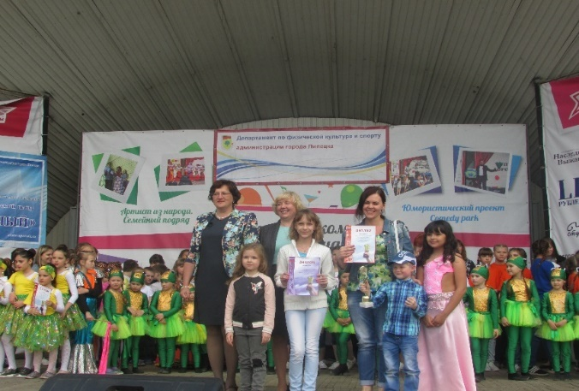
2. Заслуги отдельных родителей и учащихся признаются:
- На адресах оформлены стенды: «Галерея успехов», «Спортивная жизнь»;
- Учащиеся получают Почётные грамоты за особые успехи и заслуги, Благодарственные письма;
- Ежегодно мы чествуем учащихся детских объединений на городском фестивале «Созвездие» за успехи;
- Отдельные родители получают Благодарственные письма за помощь и поддержку, за активное участие в жизни учреждения;
Учитывая результаты опросов родителей и учащихся корректируется деятельность учреждения (уточняется общеобразовательная программа, планы работы).
В учреждении разработан логотип, своя спортивная зимняя и летняя символика и форма, аксессуары, большое количество баннеров. На физкультурно-оздоровительных мероприятиях для персонала и ребят предоставляется единая спортивная форма одежды.
В средствах массовой информации систематически транслируется и публикуется информация о деятельности учреждения. Так, за последний год опубликовано 100 статей, видеоновости транслируются по каналам ФГУП ВГТРК ГТРК «Липецк»,ОБУ «ТРК «Липецкое время».С целью расширения информационного пространства учреждения новости публикуются в социальной сети ВКонтакте.

КРИТЕРИЙ 7:
УДОВЛЕТВОРЕННОСТЬ ПЕРСОНАЛА

7а. Показатели восприятия персоналом своей работы в организации
Удовлетворенность педагогов и сотрудников работой в образовательном учреждении оценивается на основе опросов, анкетирования и других методов изучения непосредственного мнения.
Показатели удовлетворенности | Полностью удовлетворен | Частично удовлетворен | Не удовлетворен
доступностью информации | 100%
распределением полномочий в руководстве | 100%
возможностью участия педагогов и сотрудников в принятии управленческих решений | 96% | 4%
отношением со стороны руководства | 92%% | 8%
возможностями повышения квалификации | 100%
признанием заслуг, успехов и достижений | 96% | 4%
принципами, целями, задачами и политикой | 94% | 6%
деятельностью руководства | 92% | 8%
ценностями, миссией, видением, политикой и стратегией | 94% | 4%
условиями оплаты труда | 86% | 14%
условиями организации труда и оснащения рабочих мест | 96% | 4%
охраной труда и его безопасностью | 100%
отношениями в коллективе и рабочей обстановкой | 100%
возможностями предоставления льгот | 86% | 14%
ролью учреждения в обществе | 100%

7б. Показатели работы организации по повышению удовлетворенности персонала
Для изучения непосредственного мнения сотрудников учреждения руководством определена практика опросов и бесед с персоналом с целью изучения уровня удовлетворенности.
Опросы и беседы с персоналом постоянно проводят заместители директора, специалист по кадрам, методическая служба.
Данные об удовлетворенности персонала озвучиваются:
- на собраниях коллективов адресов;
- на совещаниях, оперативках;
- при личном общении руководства и персонала.
По результатам опроса удовлетворенности в 2019 году персонал учреждения в наибольшей степени выразил положительное отношение следующими аспектами:
- отношениями в коллективе;
- рабочей обстановкой;
- равными возможностями;
- удовлетворенностью деятельностью руководства организации;
- удовлетворенностью рольюучреждения в жизни общества.
О восприятии персоналом своей работы, о стабильности в работе говорит и тот факт, что в учреждении минимальный уровень текучести кадров.
С целью повышения удовлетворенности:
1. Работники учреждения вовлечены в работу по управлению качеством образования через участие их в родительском совете, совете трудового коллектива, педагогическом совете, методическом совете, заседаниях методических объединений, посредством участия в собраниях, семинарах, общих мероприятиях.
2. Каждому работнику предоставляется возможность профессионального самосовершенствования через курсовую подготовку, участие в различных конкурсах профессионального мастерства при наличии сопровождения администрации.
3. Заслуги отдельных педагоговпризнаются. В учреждении оформлены стенды «Горжусь профессией своей!», на которых отражены заслуги лучших работников, витрина с наградами сотрудников и учреждения.
4. Администрация учреждения добивается эффективного сотрудничества в работе, создает благоприятный психологический климат. По данным исследования 100% работников полностью или частично удовлетворены отношением со стороны руководства и 100% отношениями в коллективе.
5. Распределение педагогической нагрузки осуществляется в соответствии с нормативными документами, учитывая принцип преемственности. Каждый работник имеет рабочее место, своевременно проходит инструктаж по безопасности труда. Охрана здоровья осуществляется через ежегодные профилактические медицинские осмотры. Оплата труда и стимулирования работников осуществляется в соответствии с Положением об оплате труда работников учреждения, одобренного трудовым коллективом. Разработана рейтинговая таблица с критериями и показателями эффективности деятельности.

КРИТЕРИЙ 8:
ВЛИЯНИЕ ОРГАНИЗАЦИИ НА ОБЩЕСТВО

8а. Показатели восприятия обществом деятельности организации
Образовательное учреждение информационно открыто по отношению к обществу. За годы существования сложились деловые взаимоотношения с властями, учредителем, отраслевым руководством, другими образовательными учреждениями, предприятиями, общественными организациями, организациями различных профессиональных сфер.
Учреждение принимает участие в жизни общества. Это демонстрирует наше активное участие в муниципальных и региональных семинарах, стратегических сессиях, конференциях, выставках, творческих конкурсах.
Мы участвуем в грантовых программах (см. критерий 1), Всероссийских, региональных и городских конкурсах и в большинстве случаев одерживаем победу.
Активно продвигаем идеи развития охраны труда и защиты окружающей среды, воспитания детей и подростков в духе социальной и гражданской ответственности, приверженности здоровому образу жизни.
Учреждение, педагоги, учащиеся по достоинству оценены обществом.
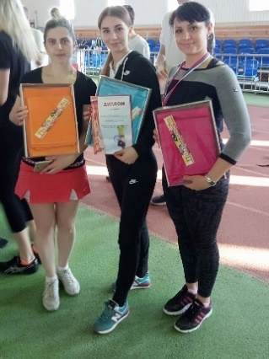
Результаты успехови побед работников (см. критерий 3).
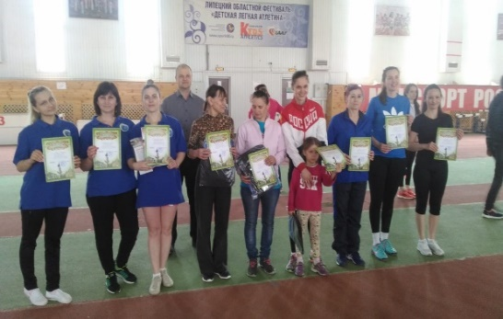
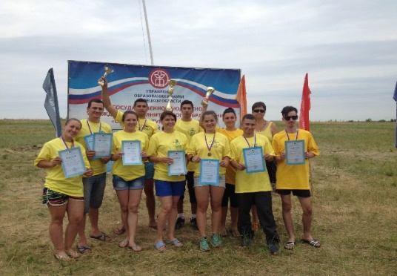

Высоким показателем высококвалифицированной, слаженной работы коллектива МОУДО «ГДЮЦ «Спортивный» являются ежегодные победы учреждения в различных конкурсах и грантах.
Награды учреждения:
- Диплом победителя Всероссийского смотра-конкурса на лучшую постановку массовой физкультурно-спортивной работы по месту жительства граждан», 2015 г.;
- Благодарственные письмаглавы администрации Липецкой области, 2016 г., 2019 г.;
- Благодарственные письма отдела охраны окружающей среды администрации города Липецка за победу и реализацию спортивно-экологических грантов, 2015, 2016, 2017, 2018 гг.;
- Благодарственное письмо Управления внутренней политики Липецкой области, 2018 г.;
- Диплом победителя Регионального смотра-конкурса на лучшую постановку массовой физкультурно-спортивной работы по месту жительства граждан в 2018 г.;
- Диплом победителя грантовой программы ПАО НЛМК «Стальное дерево» в 2018 г.;
- Свидетельство о занесении в Книгу «Трудовая слава Липецкой области»победителя областного публичного конкурса коллективных договоров, 2019 г.
- Почётные грамоты администрации города Липецка за лучшую организацию физкультурно-спортивной работы по месту жительства и развитие дворового спорта, 2016, 2017, 2018, 2019
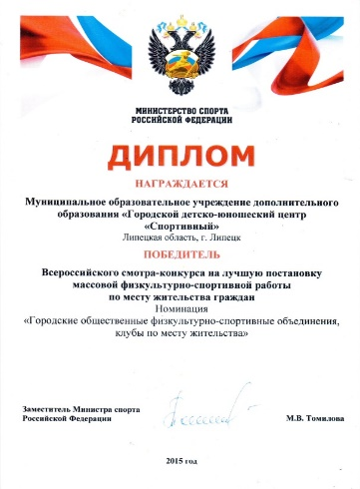
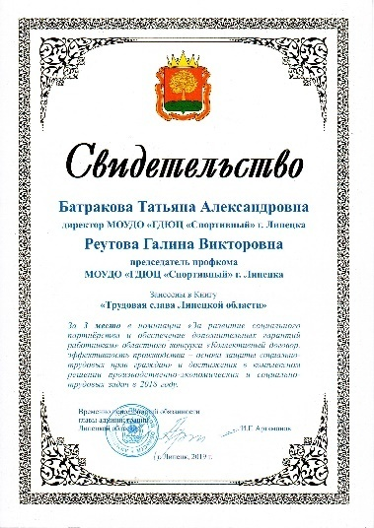

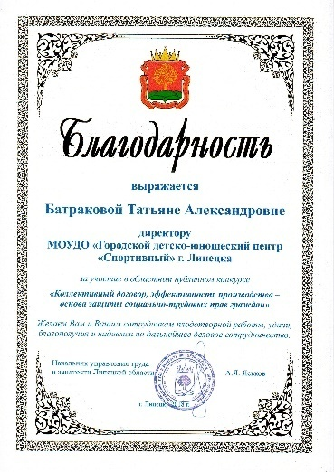
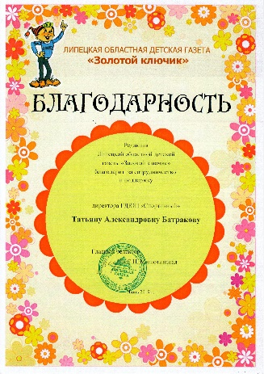
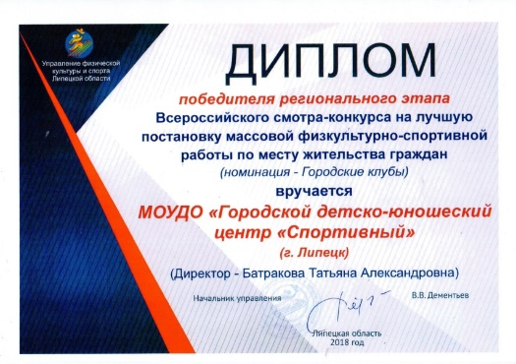

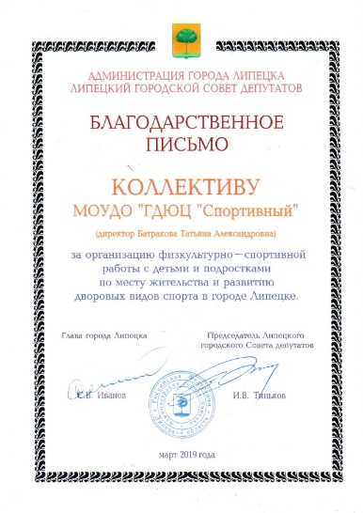
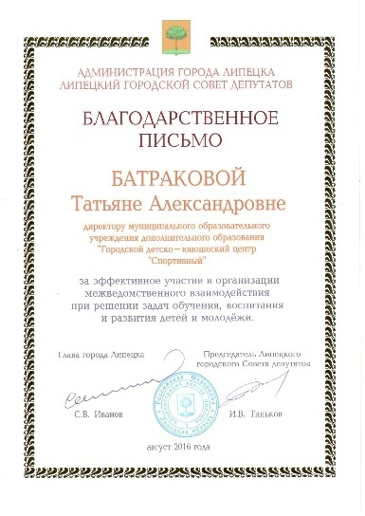
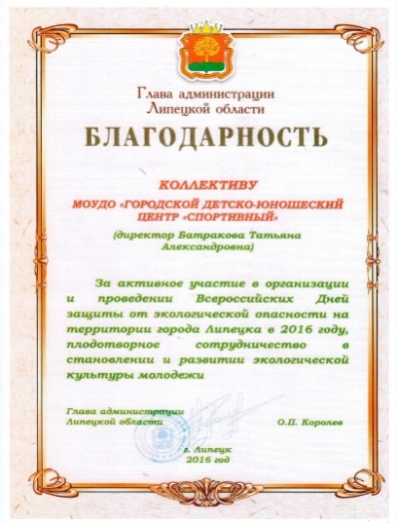

Достижения учащихся
2017 год
№ п/п | Уровень  мероприятий | Количество мероприятий | Количество  участников | Количество  победителей и призеров
1. | Международный | 6 | 75 | 19 призовых мест; 76 призеров
2. | Федеральный | 2 | 34 | 5 призовых мест; 15 призеров
4. | Региональный | 14 | 235 | 26 призовых мест; 64 призера
5. | Муниципальный | 16 | 949 | 51 призовое место;281 призер
 | Итого | 38 | 1293 | 101 призовое место,  436 призеров

2018 год
№ п/п | Уровень  мероприятий | Количество мероприятий | Количество  участников | Количество  победителей и призеров
1. | Международный | 9 | 99 | 24 призовых места;  84 призера
2. | Федеральный | 5 | 44 | 10 призовых мест; 21призер
4. | Региональный | 12 | 153 | 37 призовых мест; 39 призеров
5. | Муниципальный | 16 | 1320 | 75 призовых мест; 576 призеров
 | Итого | 42 | 1616 | 146 призовых мест,  720 призеров

9 месяцев 2019 года
№ п/п | Уровень  мероприятий | Количество мероприятий | Количество  участников | Количество  победителей и призеров
1. | Международный | 0 | 0
2. | Федеральный | 5 | 76 | 10 призовых места;23 призера
4. | Региональный | 6 | 205 | 51 призовое место; 125 призеров
5. | Муниципальный | 10 | 1178 | 63 призовых места; 515 призеров
 | Итого | 20 | 1435 | 118 призовых мест,  658 призеров
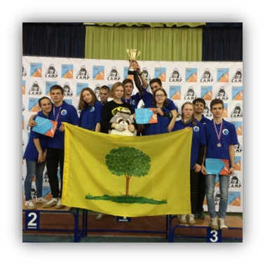
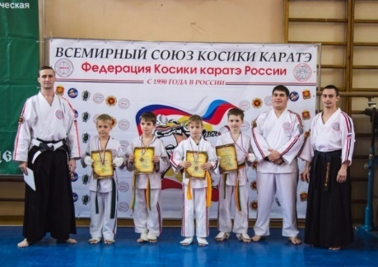
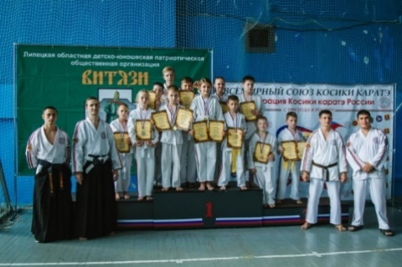

8б. Показатели работы организации по повышению удовлетворенности общества
Нами определены следующие показатели удовлетворенности общества деятельностью учреждения: соответствие работы учреждения законодательству, участие в социально-значимых проектах и инициативах, охрана здоровья подрастающего поколения, роль учреждения в благоустройстве городской среды.
Все образовательные услуги, оказываемые учреждением, лицензированы Управлением образования и науки Липецкой области. Лицензия обновлена в 2019 году.
Учащиеся учреждения на протяжении 5 лет с момента создания учреждения участвуют и побеждают во Всероссийских, региональных, городских соревнованиях по различным направлениям.Успешно выступают на спортивных соревнованиях на городских площадках во время проведения крупных мероприятий.
Детские танцевальные и театральные коллективы –желанные гости многих торжественных церемоний и конкурсов. Совместно с Управлением внутренней политики педагоги и дети принимают самое активное участие в сдаче норм ГТО на городских площадках.
Ежегодно учреждение проводит яркий самобытный фестиваль «Созвездие» в парке Победы, в котором принимают участие лучшие детские объединения учреждения и спортивные школы города.
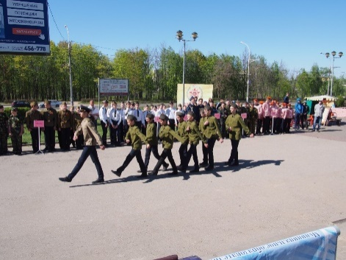
В рамках реализации проекта «Россия – это мы», в целях качественного патриотического воспитания и организации досуга пожилых людей на базе учреждения проводятся мероприятия для пожилых людей, ветеранов войны и труда.Ежегодно проводится цикл мероприятий «Дни воинской славы», концерты – поздравления «Вам, ветераны второй мировой», «Герои живут рядом», военно-спортивная игра «Вперёд, мальчишки!».
Своевременно на сайте размещается информация о событиях в жизни учреждения.
Учреждение проводит работу по сохранению здоровья детей и подростков. Ежегодно разрабатывается и реализуется план мероприятий по профилактике травматизма и несчастных случаев среди детей и подростков.
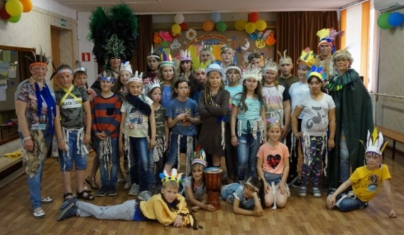
На базе учреждения по 5 адресам базирования организована работа летнего спортивно-спортивно-оздоровительного лагеря с дневным пребыванием «Спортивный». Ежегодно в лагере отдыхают и оздоравливаются более 150 детей и подростков. Летний лагерь пользуется большой популярностью в городе. Количество желающих отдохнуть в лагере значительно превышает количество мест.
Руководство учреждения уделяет внимание благоустройству территории города: активно принимаем участие в двухмесячниках по уборке территории города, прилегающей территории адресов, проводится ежедневная уборка, сезонная уборка листьев; на подходах к учреждению и на фасадах зданий в зимний период осуществляется обработка и скалывание льда.
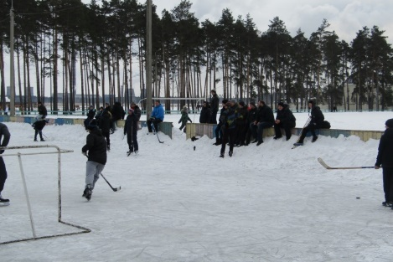
В дворовом турнире «Хоккей против наркотиков» по пропаганде здорового образа жизни и отвлечения от негативных поступков на территории п. Силикатный участвует ежегодно более 100 участников (педагоги, дети, родители, жители).

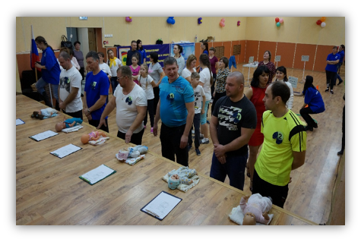
В целях развития семейного досуга по месту жительства проводится много физкультурно-оздоровительных мероприятий и праздников для организации активного семейного досуга:
- «Всей семьей на стадион» (ежегодный охват более 1000 участников;
- «Супер мама!» (в состязаниях участвуют 10-15 семей города Липецка;
- «Вместе с папой» (участвуют от 15 и больше семей).
Заниматься и отдыхать в учреждении увлекательно и интересно. За 5 лет учреждение стало центром для занятий творчеством и спортом, а находиться в нем – комфортно и психологически, и физически.

КРИТЕРИЙ 9:
РЕЗУЛЬТАТЫ РАБОТЫ ОРГАНИЗАЦИИ

9а. Финансовые показатели работы организации
Коллективным договором Учреждения, действующим в настоящее время, предусмотрен порядок формирования фонда оплаты труда, выплат стимулирующего и компенсационного характера. Разработаны показатели эффективности деятельности в том числе и для педагогических работников по всем должностям (методисты, педагоги-организаторы, ПДО, инструкторы по ФК).
Распределение выплат осуществляет комиссия по установлению стимулирующих выплат, которая избирается 1 раз в год на общем собрании трудового коллектива. Динамика роста заработной платы представлена в таблице.
Динамиказаработной платы учреждения
Заработная плата | 2016 год  (тыс.руб.) | 2017 год  (тыс.руб.) | 2018 год  (тыс.руб.) | 9 месяцев 2019 года  (тыс.руб.) | В сравнении к 2016 году %
Средняя по учреждению | 18399,00 | 21500,00 | 26301,00 | 28256,00 | 53,6%
Педагогических работников | 22,36 | 24,35 | 26,93 | 29,38 | 31,4%

 | 2016 год  (тыс.руб.) | 2017 год  (тыс.руб.) | 2018 год  (тыс.руб.) | 9 месяцев 2019 года (тыс.руб.)
Бюджет учреждения за счет всех источников | 32067,8 | 38026,8 | 44726,2 | 47609,8
Заработная плата по учреждению | 18399,00 | 21500,00 | 26301,00 | 28256,00
Средняя заработная плата педагога | 22,36 | 24,35 | 26,93 | 29,38
Доля внебюджетного фонда | 0,8% | 1,0% | 1,5% | 1,94%
Расход на коммунальные услуги за счет всех источников | 1499,2 | 1704,1 | 1685,1 | 1251,2
Расход на капитальные и текущие ремонты за счет всех источников | 1883,1 | 1 400,00 | 299,97 | 268,5
Приобретено основных средств за счет всех источников | 430,00 | 468,4 | 545,2 | 596,5
Приобретено материалов за счет всех источников | 222,5 | 328,4 | 540,5 | 790,1

9б. Качество продукции и услуг и другие результаты работы организации
Анализируя качество образования, мы изучаем качество условий, качество услуг и качество результатов.
Качество условий
Материально-техническая базасоответствует требованиям федерального закона от 29.12.2012 № 273-ФЗ «Об образовании в Российской Федерации» (см. пункт 4в).
Качество услуг и качество результатов
Общеобразовательные программы, реализуемые в образовательном учреждении востребованы.
№ п/п | Место проведения занятий (адрес) | Программы | Кол-во групп | Кол-во обучающихся
1. | ул. Филипченко, д.8/1 | Мир танца | 2 | 138
 |  | Современные танцы | 2
 |  | Тхэквондо | 2
 |  | Айкидо | 2
 |  | Вольная борьба | 1
 |  | Всего | 9
2. | ул. Филипченко, д.7/4 | Мир танца | 1 | 88
 |  | Школа туризма | 1
 |  | Волшебство театра | 1
 |  | Шахматы | 1
 |  | Настольный теннис | 2
 |  | Всего | 6
3. | пр-кт Победы, д.130 | Шахматы | 2 | 380
 |  | Подвижные игры | 1
 |  | Глиняная игрушка | 1
 |  | Шашки | 1
 |  | Современные танцы | 3
 |  | Основы танца | 1
 |  | Мир танца | 1
 |  | Фитнес-аэробика | 2
 |  | Каратэ | 2
 |  | Азбука настольного тенниса | 1
 |  | Айкидо | 2
 |  | Спортивное ориентирование | 2
 |  | Вольная борьба | 2
 |  | Юнитур | 4
 |  | Всего | 25
4. | ул. Ильича, д.31 | Хап-кидо | 3 | 322
 |  | Тхэквондо | 2
 |  | Основы ритмики | 2
 |  | Основы спортивной гимнастики | 1
 |  | Футбол | 2
 |  | Мини-футбол | 2
 |  | Подвижные игры | 3
 |  | Современные танцы | 2
 |  | Юнитур | 2
 |  | Ритмика | 2
 |  | Всего | 21
5. | ул. Терешковой, д.27 | Основы танца | 3 | 126
 |  | Мир танца | 1
 |  | Настольный теннис | 2
 |  | Современные танцы | 1
 |  | Спортивное ориентирование | 1
 |  | Всего | 8
6. | ул. Водопьянова, д.16 | Основы танца | 3 | 207
 |  | Юный дизайнер | 2
 |  | Глиняная игрушка | 2
 |  | Мир танца | 4
 |  | Юнитур | 2
 |  | Настольный теннис | 1
 |  | Всего | 16
7. | ул. Стаханова, д.28 б | Тхэквондо | 2 | 352
 |  | Азбука настольного тенниса | 2
 |  | Каратэ | 5
 |  | Школа туризма | 1
 |  | Современные танцы | 4
 |  | Мир танца | 1
 |  | Фитнес-аэробика | 2
 |  | Подвижные игры | 1
 |  | Глиняная игрушка | 2
 |  | Шахматы | 2
 |  | Волшебство театра | 1
 |  | Юный дизайнер | 1
 |  | Всего | 24
8. | ул. Энергостроителей,  д. 5а | Мир искусства | 5 | 137
 |  | Кросс-фит | 1
 |  | Настольный теннис | 1
 |  | Вольная борьба | 3
 |  | Всего | 10
9. | ул. Силикатная, д. 19 а | Кросс-фит | 2 | 282
 |  | Подвижные игры | 2
 |  | Настольный теннис | 2
 |  | Шашки, шахматы | 1
 |  | Кикбоксинг | 4
 |  | Юнитур | 1
 |  | Спортивное ориентирование | 1
 |  | Мир искусства | 1
 |  | Современные танцы | 2
 |  | Фитнес-аэробика | 2
 |  | Всего | 18
10. | ул. Политехническая, д. 9 а (ОУ № 29) | Вольная борьба | 3 | 46
 |  | Всего | 3
11. | 9 микрорайон, д. 42 а (ОУ № 51) | Спортивный туризм | 3 | 159
 |  | Юнитур | 1
 |  | Спортивное ориентирование | 2
 |  | Подвижные игры | 3
 |  | Фитнес-аэробика | 1
 |  | Всего | 10
12. | ул. Гагарина, д. 84; (ОУ № 24) | Мини-футбол | 2 | 35
 |  | Всего | 2
13. | бульвар Шубина, д. 15 (ОУ № 33) | Мини-футбол | 2 | 96
 |  | Футбол | 3
 |  | Подвижные игры | 1
 |  | Всего | 6
14. | ул. Космонавтов, д. 16 а (ОУ № 55) | Юнитур | 1 | 96
 |  | Школа туризма | 2
 |  | Спортивный туризм | 1
 |  | Подвижные игры | 2
 |  | Всего | 6
15. | ул. Космонавтов, д. 11 б (ОУ № 47) | Спортивный туризм | 1 | 16
 |  | Всего | 1
16. | ул. Детская, д. 2в (ОУ № 6) | Футбол | 3 | 48
 |  | Всего | 3
17. | проспект Победы, д. 122 (ОУ № 70) | Футбол | 2 | 61
 |  | Подвижные игры | 1
 |  | Мини-футбол | 1
 |  | Всего | 4
Итого: |  |  | 172 | 2589

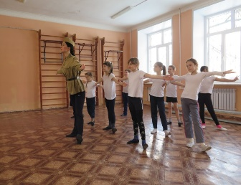
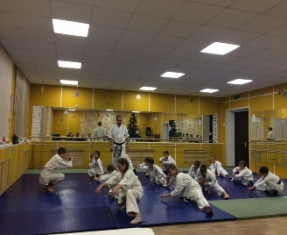
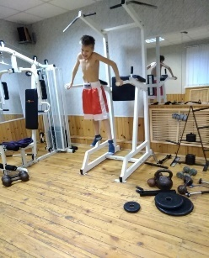

Год | 2017 год | 2018 год | 2019 год
Кол-во групп | 152 | 158 | 172
Кол-во уч-ся | 1984 | 2325 | 2589

Эффективно функционирует система внутриучрежденческого контроля, дающая объективную информацию о реальном положении образовательной и воспитательной деятельности в учреждении. Внутриучрежденческий контроль строится в соответствии с целями и задачами учреждения и охватывает все направления деятельности учреждения.
Результаты внутриучрежденческого контроля по разным направлениям рассматриваются на заседаниях коллегиальных органов (педагогическом совете, методическом совете, совещании при директоре). Используются следующие формы контроля: тематический, фронтальный. По итогам контроля оформляются справки и издаются приказы по учреждению.

Организационно-массовая работа
Ежегодно на базе МОУДО «ГДЮЦ «Спортивный» проводится около 1000 различных физкультурно-спортивных мероприятий. Анализ результатов физкультурно-оздоровительной деятельности за 3 года показал следующее:
- значительно увеличилось количество участников мероприятий;
- повысился уровень проведения;
- расширился спектр мероприятий.
На сегодняшний день можно говорить о том, что МОУДО «ГДЮЦ «Спортивный» стал ключевой базовой площадкой для организации и проведения многих физкультурно-спортивных мероприятий муниципального и городского уровня.
В мероприятия всех уровней активно привлекаются не только обучающиеся и воспитанники, но и родители, жители микрорайонов, семьи, пожилые люди.
Праздничное гуляние «Широкая Масленица», традиционный праздник «Всей семьёй на стадион» ко Дню физкультурника на стадионе по адресу: ул. Архангельская, 10 а ежегодно собираютболее 2000 участников.
Для участия в городской Спартакиаде по месту жительства инструкторы по физической культуре проводят дворовые отборочные игры по хоккею, футболу, лапте, городкам. Ежегодный охват около 2000 участников.
Декада спорта и здоровья ежегодно вовлекает более 500 детей и взрослых.
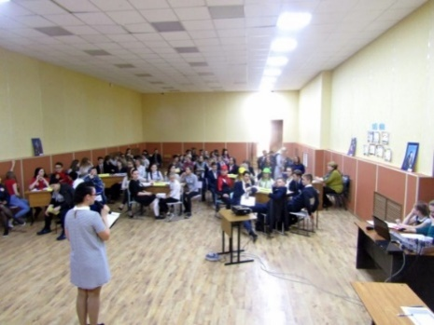
Учреждение посещают более 3000 детей и подростков. Из них более 550 человек – дети и подростки, находящиеся в трудной жизненной ситуации и социально-опасном положении.
Работа с детьми данной категории ведется по нескольким направлениям:
- Привлечение к занятиям в детских объединениях и группах досуга;
- Привлечение к участию в мероприятиях и акциях, пропагандирующих здоровый образ жизни;
- Мероприятия по месту жительства на дворовых, спортивных площадках, хоккейных коробках;
- Привлечение к Спартакиадному движению;
- Взаимодействие с образовательными учреждениями, общественными организациями и органами профилактики;
- Организация содержательного досуга.
При поддержке органов профилактики ежегодно проводятся мероприятия в рамках Декады правовых знаний, в которых активное участие принимают дети, находящиеся в социально-опасном положении и трудной жизненной ситуации.

Мероприятия в рамках Декады правовых знаний
2017 |  | 2018 |  | 2019
Количество мероприятий | Охват участников | Количество мероприятий | Охват участников | Количество мероприятий | Охват участников
8 | 365 | 9 | 430 | 15 | 750
Составлен совместный план индивидуально-профилактической работы с образовательными учреждениями города, в рамках которого проводятся мероприятия с привлечением детей «группы риска».

Мероприятия с учащимися ОУ группы «риска»
2017 |  | 2018 |  | 2019
Количество мероприятий | Охват участников | Количество мероприятий | Охват участников | Количество мероприятий | Охват участников
37 | 641 | 47 | 766 | 56 | 1000
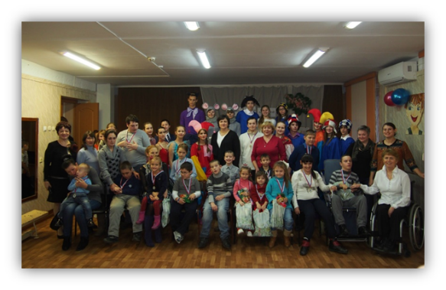
Мы активно сотрудничаем с инспекторами ПДН ОП №3, 6, 2, 8, Юго-Западного ОП, сотрудниками прокуратуры Советского и Левобережного округов,комиссией по делам несовершеннолетних и защите их прав Левобережного округа, Липецким областным наркодиспансером.
Особое место занимает работа с детьми с ограниченными возможностями здоровья и их родителями.
Совместно с Липецкой городской общественной организацией инвалидов-колясочников«Малое социальное объединение!» и Липецкой региональной общественной организацией инвалидов «Мы вместе!» Городской детско-юношеский центр «Спортивный» реализует проект «Передай добро по кругу».
За три года более 20 мероприятий в рамках этого проекта уже нашли свое воплощение. Особой популярностью пользуется совместное творчество детей и родителей.
Всего к мероприятиям ежегодно привлекается более 150 детей с ограниченными возможностями здоровья и их родителей.
В настоящее время идет активная реализация общественно значимого проекта «Ростки успеха» совместно с Правобережным отделом ВОИ ЛГООИ (пункт 1в).
Организация работы с лицами пожилого возраста
Мы сотрудничают с Советами ветеранов города, службами социальной защиты, школами, центрами патриотического воспитания.
В рамках реализации проекта «Россия – это мы», в целях качественного досуга пожилых людей на базе городского детско – юношеского центра «Спортивный» были проведены мероприятия для пожилых людей, ветеранов войны и труда, в которых приняло участие более 200 человек.
Ежегодно проводится цикл мероприятий «Дни воинской славы», концерты – поздравления «Вам, ветераны второй мировой», «Герои живут рядом», военно-спортивная игра «Вперёд, мальчишки!».
В настоящее время активно реализуются проекты «Поколение+» и «Здравушка». Организованы занятия с 80 жителями серебряного возраста по 4 адресам учреждения.
По адресу ул. Филипченко, 7/4 функционирует группа любителей шахмат «65 +».
Организация на базе МОУДО «ГДЮЦ «Спортивный» в каникулярное время оздоровительного лагеря с дневным пребыванием
Комплексные физкультурно-оздоровительные программы лагеря интересные и насыщенные: «Твоё лето в рюкзаке» - 2017 год, «Планета здоровья» - 2018 год, «Спортивный – территория здоровья» - 2019 год.
На каждом адресе своя тематическая смена: «Вокруг спорта за 18 дней» - ул. Силикатная, 19а; «Спортландия» - проспект Победы, 130; «Мечтатели» - ул. Водопьянова, 16; «Город зелёного цвета» - ул. Стаханова, 18б.
Оказание платных услуг
В рамках проекта «Альтернатива» ведётся работа по оказанию платных услуг. Разработано Положение о порядке предоставления платных услуг учреждением, целью которого является привлечение дополнительныхфинансовых средств и развитие массовых и индивидуальных физкультурно-оздоровительных услуг, направленных на физическое развитие жителей г. Липецка.
Для жителей организуются и проводятся физкультурно-спортивные мероприятия в парках города Липецка, спортивные тренировки и занятия на спортивных сооружениях учреждения на условиях разового абонемента.
Реализуется досуговая программа «Территория детства» физкультурно-спортивной направленности на 2016-2020 гг.
В рамках программы для создания системы непрерывной воспитательной работы и социализации детей и подростков, в рамках исполнения муниципального задания созданы группы досуга по месту жительства. Под руководством педагогов–организаторов на всех адресах центра функционируют 23 группы.
Для привлечения детей и подростков к занятиям физической культурой и спортом, пропаганды здорового образа жизни, отвлечения подростков от негативных поступков и профилактики правонарушений под руководством инструкторов по физической культуре центра действуют 11 групп досуга по месту жительства.
Группы занимаются по утвержденному расписанию, утвержденным календарным планам.
Занятия проводятся не только в помещениях центра, но и на открытых площадках микрорайонов города.
Педагоги формируют группы из числа свободно приходящих детей. Ежемесячный охват составляет 350-400 детей.
МОУДО «ГДЮЦ «Спортивный» участвует в реализации региональных и муниципальных программ развития физической культуры и спорта, принятых в субъектах Российской Федерации.
Городская Спартакиада среди детей и подростков по месту жительства – одно из ведущих направлений пропаганды здорового образа жизни.
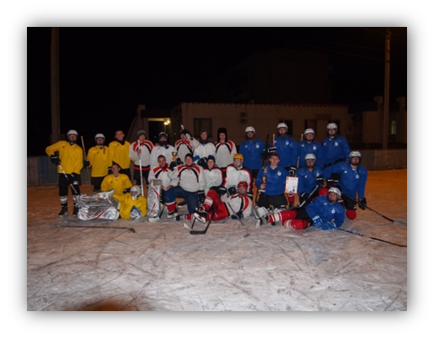
Главные задачи Спартакиады:
- привлечение подростков и молодежи к регулярным физкультурно- оздоровительным и спортивным занятиям;
- пропаганда здорового образа жизни, отвлечение подростков от негативных поступков и профилактика правонарушений;
- улучшение проводимой физкультурно-оздоровительной и спортивной работы по месту жительства, применение наиболее эффективных форм физкультурно-массовой работы с детьми и подростками по месту жительства.
Спартакиада проводится по 9-ти видам спорта в два этапа:
- отборочные соревнования по месту жительства среди команд двора, улицы, района и т.п.;
- городские соревнования по программе спартакиады.
Соревнования по программе спартакиады
среди детей и подростков по месту жительства
2016 | 2017 | 2018
Охват участников | Охват участников | Охват участников
более 1500 | более 2000 | более 2500
Весь перечень направлений и форм работы, раскрытый в предыдущих разделах, включая реализацию проектов программы инновационного развития учреждения на 2015-2020 гг. направлен на популяризацию физической культуры и спорта.
В рамках реализации проекта «Кадровый капитал» ежегодно организуются и проводятся обучающие семинары-практикумы:
- «Организация физкультурно-спортивной работы на дворовых площадках по месту жительства» - 2017 год;
- «Внедрение основ туризма в физкультурно-оздоровительную деятельность по месту жительства» - 2018 год;
- «Взаимодействие учреждений, организаций и ведомств в организации физкультурно-спортивной работы по месту жительства» - 2019 год.
Мы активизировали донесение информации до детей и подростков, родителей через интернет-сайты, где размещаются информационные материалы учреждения, пропагандирующие здоровый образ жизни, туризм.
Здоровьесберегающие технологии, популяризация физической культуры и спорта, туризма широко используются педагогами дополнительного образования при освоении общеразвивающих программ.
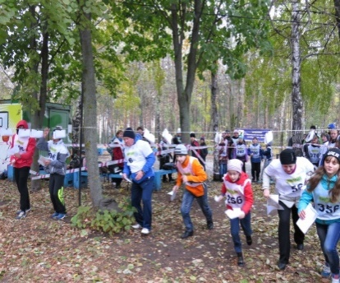
Туристские мероприятия, слёты, соревнования являются интересной и действенной формой популяризации здорового образа жизни и туризма. Туризм является наиболее комплексным видом воспитания здорового и закаленного человека.
На проведение многих мероприятий и соревнований в рамках проектов «Открытая площадка», «Передай добро по кругу», «Спортивный –территория здоровья» активно привлекаются спонсорские средства:
сеть магазинов «Янтарь», АО «Газпром газораспределение Липецк, ОАО «Роснефть», ЗАО «Лимак», ЗАО «Липецкий силикатный завод», ГК «Здоровье нации», АО «Бином –ТВ», АО «Прогресс», ООО «ТД Слада», ООО «МПК Чернышовой» и др.
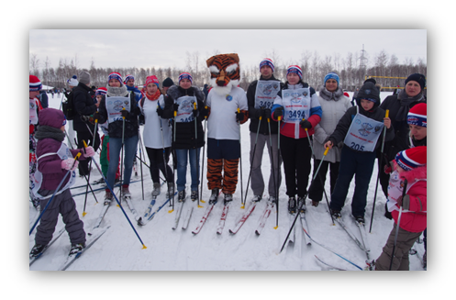
Результатом стали многочисленные совместные мероприятия:
- 2017 год – более 30 мероприятий, более 5000 тысяч участников;
- 2018 год – 35 мероприятий, около 6000 тысяч участников;
- 2019 год – 24 мероприятия, более 4000 тысяч участников.
В течение календарного года в учреждении организуются ипроводятся физкультурно-спортивные мероприятия, направленные на профилактику правонарушений, наркомании и алкоголизма среди детей и подростков по месту жительства.
Декада спорта и здоровья
2017 |  | 2018 |  | 2019
Количество мероприятий | Охват участников | Количество мероприятий | Охват участников | Количество мероприятий | Охват участников
10 | 365 | 14 | 405 | 15 | 475
Молодежная акция, посвященная Всемирному Дню борьбы со СПИД
2017 |  | 2018 |  | 2019
Количество мероприятий | Охват участников | Количество мероприятий | Охват участников | Количество мероприятий | Охват участников
8 | 226 | 9 | 274 | 9 | более 350

Мероприятия в рамках Декады правовых знаний
2017 |  | 2018 |  | 2019
Количество мероприятий | Охват участников | Количество мероприятий | Охват участников | Количество мероприятий | Охват участников
8 | 365 | 9 | 430 | 10 | 500

Месячник по борьбе с распространением ВИЧ-инфекции и наркомании
2017-2018 |  | 2018-2019
Количество мероприятий | Охват участников | Количество мероприятий | Охват участников
21 | 318 | 13 | 345
Ежегодно педагоги и учащиеся учреждения принимают активное участие во Всероссийской акции «Сообщи, где торгуют смертью».
Большой интерес вызывает у потребителей услуг проведение Двориады.
Наиболее ярким событием Двориады является спортивный марафон по хоккею «Ледовые баталии». На 8 открытых катках соревнуются более 500 мальчишек и девчонок, чтобы стать участниками Всероссийских соревнований юных хоккеистов «Золотая шайба».
Мы включились в федеральную и региональную программу внедрения норм ГТО.
Опыт работы учреждения был представлен на областном семинаре, организованном Управлением внутренней политики Липецкой области в 2018 году. Ежегодно на всех адресах учреждения организуется и проходит Единая неделя ГТО, в которой принимают участие более 1500 человек.

Методическая работа
Для педагогических работников ежегодно организуется обучение в педагогической мастерской
№ п/п | Тема занятия, семинара | Участники | Сроки
 | Для педагогов дополнительного образования
1 | Технологические особенности проектирования дополнительных общеразвивающих программ | Педагоги д/о | Сентябрь
2 | Общие требования к написанию конспекта занятия. Структура и этапы учебного занятия | Педагоги д/о | Октябрь
3 | Технологии, используемые в работе педагогов дополнительного образования при проведении занятий и воспитательных мероприятий | Педагоги д/о | Ноябрь
4 | Открытое занятие как форма повышения квалификации педагога | Педагоги д/о | Ноябрь
5 | Как организовать и провести мониторинг образовательного процесса в детском объединении | Педагоги д/о | Декабрь
6 | Способы разрешения конфликтных ситуаций в детских объединениях  https://урок.рф/library/seminarpraktikum_tehnika_razresheniya_slozhnih_situatc_125856.html | Педагоги д/о | Декабрь
7 | Методическая деятельность педагога д/о | Педагоги д/о | Январь
8 | Организация воспитательной работы в объединении – залогэффективности и качества обучения | Педагоги д/о | Февраль
9 | Формы итоговых занятий в детских объединениях | Педагоги д/о | Апрель
10 | Индивидуальное собеседование с педагогами по порядку ведения документации, подбору практического и методического материала, использованию технологий обучения | Педагоги д/о | Ежемесячно
 | Для всех педагогических работников
11 | Основы компьютерной грамотности | Педагоги, не владеющие навыками работы на компьютере | Сентябрь-октябрь
12 | Аттестация педагогических работников на соответствие занимаемой должности |  | Октябрь
13 | Основы работы с презентацией | По желанию | Ноябрь
14 | Открытое мероприятие как форма повышения квалификации педагога | Педагоги-организаторы  Инструкторы по ФК | Декабрь
15 | Этапы работы над сценарием. Режиссура праздника, соревнования | Педагоги-организаторы  Инструкторы по ФК | Январь
16 | Проектная деятельность. Работа творческой группы | Творческая группа | Февраль
17 | Игровая деятельность как основа досуговой работы по месту жительства | Педагоги-организаторы | Март
18 | Физкультурно-оздоровительная работа по месту жительства. Формирование мотивации к занятиям физическойкультурой и спортом через сочетание игровых,соревновательных и современныхинформационных технологий. Взаимодействие. Результаты. Отчёты | Инструкторы по ФК | Апрель
19 | Индивидуальное собеседование с педагогами по порядку ведения документации, подбору методического материала | Педагоги –организаторы  Инструкторы по ФК | Ежемесячно

Библиотечно-информационное обеспечение
В учреждении для реализации образовательных программ имеется учебно-методическая литература, библиотечно-информационные ресурсы.
В структуре учреждения нет самостоятельной библиотеки, но имеются современные научно-практические и научно-методические журналы для использования в работе администрацией и педагогическими работниками. Для учебных целей используются библиотечные ресурсы города. В целом имеющийся библиотечный фонд обеспечивает на должном уровне ведение учебного процесса.

Сохранность методических фондов
В учреждении накапливаются и систематизируются методические фонды:
1. Мини-библиотеки на адресах (около 100 экземпляров книг и журналов)
Включают книжные издания по педагогике, психологии, о спорте, об организации летнего отдыха, самоуправления, художественную детскую литературу, печатные издания.
Сохранность фондов обеспечивает педагог-организатор.
2.Электронные методические фонды включают информацию по разделам:
Методические рекомендации по вопросам воспитания и развития.
Методические рекомендации по вопросам дополнительного образования.
Медиатека.
3. Internet –ресурсы:
Единая коллекция цифровых образовательных ресурсов http://school-collection.edu.ru предназначена для всех участников образовательного процесса.
Портал Федеральный центр информационно-образовательных ресурсов (ФЦИОР) http://fcior.edu.ru является окном доступа к центральному хранилищу электронных образовательных ресурсов (ЭОР).
Интернет-сайт Статистика российского образования http://stat.edu.ru - это интегрированный ресурс, который обеспечивает свободный доступ к открытым данным образовательной статистики федерального и регионального уровней. Сайт содержит девять тематических разделов, новости детского Интернета, интерактивные игры, конкурсы, книгу друзей, детский чат, форум для детей и их родителей http://www.kinder.ru/.

Выводы: основные направления деятельности учреждения, по которым за последние 3 года обеспечена позитивная динамика («точки роста»):
№  п/п | Вид деятельности | Результат
1 | Организационно-правовое обеспечение | В учреждении разработана необходимая нормативно-правовая база
2 | Система управления учреждением | Создана современная модель управления образовательным учреждением
3 | Содержание и организация образовательного процесса  Инновационная деятельность  Методическая работа  Информатизация образовательного процесса  Обеспеченность образовательного процесса | Положительная динамика количества и качества ведения образовательного процесса  Инновационная деятельность учреждения носит системный характер  Осуществлен переход на систему персонифицированного учета, что не ухудшило образовательный процесс и свидетельствует о высокой мотивации учащихся и родителей, профессиональной компетентности педагогов  Эффективно функционирует методическая служба  Положительная динамика показателей методической работы (количество методических разработок, подготовленных педагогами, участие в семинарах, конкурсах различного уровня)  Эффективно функционирует сайт  Положительная динамика укомплектованности печатными и электронными информационно-образовательными ресурсами по всем предметам учебного плана  Стопроцентная укомплектованность дополнительной литературой  Стопроцентная оснащенность спортивным, учебным оборудованием и инвентарем
4 | Уровень и качество подготовки учащихся | Функционирует система оценки качества образования  Все показатели качества стабильны  Положительная динамика личностных достижений обучающихся при участии в конкурсах, соревнованиях различного уровня
5 | Организационно-массовая работа | Увеличение количества обучающихся, вовлеченных в социально значимую деятельность  Увеличение количества обучающихся, вовлеченных в ученическое самоуправление  Положительная динамика результативности участия обучающихся учреждения в спортивных соревнованиях различного уровня  Рост художественно-эстетического уровня проведенных мероприятий, усиление позитивного внимания к жизни учреждения со стороны социума
6 | Кадровое обеспечение образовательного процесса | Стабильные показатели участия педагогов в конкурсах профессионального мастерства  Стабильные показатели аттестации педагогов  Положительная динамика повышения квалификации педагогов

ПОСЛЕСЛОВИЕ

Проходят годы, десятилетия и столетия, меняется история и карта мира, меняется совершенство этого мира, но для каждого государства, региона, города и просто человека Земли, любой расы и вероисповедания, главными нравственными ценностями являются люди.
Нам кажется, что у любой организации, учреждения, от маленькой компании или центра до огромной корпорации есть, чем поделиться и рассказать о своем видении этой модели делового совершенства, о своих стратегических планах, о коллективе, о традициях... И они, эти анализы, рассуждения, видения, события и результаты имеют место быть!
Другое дело, если такая модель качества будет поддержана не только структурами управления или бизнеса, конкурсными комиссиями и экспертами, организациями образования или здравоохранения, а принята и востребована ими,нашими потребителями, людьми.
Достичь этой модели, на наш взгляд, можно при условии: уважения, доверия и справедливости по отношению к людям, смелости в принятии решений, совместного сотрудничества, правильного подбора кадров, любви к своему делу, планирования всех процессов, изучения и постоянного поиска нового.
Мы будем продолжать этот поиск и надеемся, что имидж нашего учреждения всегда будет узнаваемым.
Команда единомышленников, а это более 100 сотрудника учреждения, готова качественно работать и идти в ногу со временем. У нас большие планы. Впереди нас ждут новые творческие находки, не загнанные в рамки стандартной программы обучения и воспитания.

Наша формула успеха, развития и достижения результатов
дополнилась еще одной фразой:
НАЧНИ С СЕБЯ!
ДОРОГУ ОСИЛИТ ИДУЩИЙ!
ВСЕ В ТВОИХ РУКАХ!

